Materiales elaborados en el Seminario: Metodologías activas: Aprendizaje Cooperativo.
Diseño e implementación de actividades de aprendizaje cooperativo en la ESO

IES Gregorio Marañón. Madrid. CTIF Madrid-Capital. Curso 2019/2020.
Índice:
Los animales invertebrados. 1º ESO | 2
Tecnología, Programación y Robótica 1º ESO | 9
Biología y Geología. 3º ESO. Minerales y rocas magmáticas | 14
Física y Química 3º ESO | 25
Geografía e Historia. 2º ESO. El feudalismo | 33
Educación Física 3º ESO. Acrosport. | 36
Ed. Plástica. Dibujos de Drive enseñanza telemática | 42
Matemáticas 3º ESO. Cuaderno de Geometría | 50
Valores Éticos. 1º ESO. Dilemas morales | 56
Inglés. 1º ESO. | 58

ACTIVIDAD BASADA EN EL APRENDIZAJE COLABORATIVO.
1º DE LA ESO
UNIDAD 9. LOS ANIMALES INVERTEBRADOS

Introducción de la unidad
En esta unidad didáctica se estudian las principales características de los animales invertebrados, así como su hábitat y las adaptaciones que presentan para sobrevivir en su hábitat.
La simple enumeración de características en un grupo tan diverso como los invertebrados es lo que me ha impulsado a proponer una actividad que les permita aprenderlas y diferenciarlas en un entorno diferente de la simple memorización.
Los objetivos y contenidos de la unidad son los siguientes:
Objetivos de la unidad didáctica
- Reconocer las características generales y singulares de los animales invertebrados.
- Identificar las características propias de cada grupo de invertebrados.
- Identificar y reconocer ejemplares característicos de los distintos grupos de invertebrados.
- Relacionar la presencia de determinadas estructuras en los animales invertebrados con su adaptación al medio.
- Calificar animales invertebrados.
- Realizar una tarea de investigación.

Programación didáctica de la unidad
Contenido | Criterios de evaluación | Estándares de aprendizaje
El reino animal  - Características de los animales  - Clasificación de los animales  - Características y clasificación de los animales invertebrados | 1. Reconocer las características de los animales. | 1.1. Identifica las características propias de los animales.
 | 2. Exponer las características propias de los animales invertebrados. | 2.1. Identifica y reconoce características que sirven para diferenciar a los invertebrados dentro del reino animal.
 | 3. Valorar la importancia de conservar al animal en su ecosistema. | 3.1. Identifica ejemplares de invertebrados propios de algunos ecosistemas.
 | 4. Identificar animales invertebrados usando claves dicotómicas. | 4.1. Clasifica animales a partir de claves de identificación.
Poríferos | 5. Diferenciar a los poríferos del resto de invertebrados. | 5.1. Reconoce las características que diferencian a los poríferos.
Poríferos | 6. Reconocer las adaptaciones que permiten vivir a los poríferos en su medio. | 6.1. Relaciona la presencia de determinadas estructuras en los poríferos con su adaptación al medio.
Cnidarios (Celentéreos) | 7. Diferenciar a los cnidarios del resto de invertebrados. | 7.1. Reconoce las características que diferencian a los cnidarios.
Cnidarios (Celentéreos) | 8. Reconocer las adaptaciones que permiten vivir a los cnidarios en su medio. | 8.1. Relaciona la presencia de determinadas estructuras en los cnidarios con su adaptación al medio.
Cnidarios (Celentéreos) | 9. Clasificar distintos ejemplares de cnidarios según sus características. | 9.1. Clasifica cnidarios en diferentes grupos según sus características.
Gusanos  - Platelmintos  - Nematodos  - Anélidos | 10. Diferenciar distintos grupos de gusanos según sus características. | 10.1. Reconoce las características que diferencian a los diferentes grupos de gusanos.
Moluscos  - Bivalvos  - Gasterópodos  - Cefalópodos | 11. Diferenciar a los moluscos del resto de invertebrados. | 11.1. Reconoce las características que diferencian a los moluscos.
Moluscos  - Bivalvos  - Gasterópodos  - Cefalópodos | 12. Reconocer las adaptaciones que permiten vivir a los moluscos en su medio. | 12.1. Relaciona la presencia de determinadas estructuras en los moluscos con su adaptación al medio.
Moluscos  - Bivalvos  - Gasterópodos  - Cefalópodos | 13. Clasificar distintos ejemplares de moluscos según sus características. | 13.1. Clasifica moluscos en diferentes grupos según sus características.
Artrópodos  - Miriápodos  - Arácnidos  - Crustáceos  - Insectos | 14. Diferenciar a los artrópodos del resto de invertebrados. | 14.1. Reconoce las características que diferencian a los artrópodos.
 | 15. Reconocer las adaptaciones que permiten vivir a los artrópodos en su medio. | 15.1. Relaciona la presencia de determinadas estructuras en los artrópodos con su adaptación al medio.
 | 16. Clasificar distintos ejemplares de artrópodos según sus características. | 16.1. Clasifica artrópodos en diferentes grupos según sus características.
Equinodermos  - Equinoideos  - Asteroideos  - Holoturoideos | 17. Diferenciar a los equinodermos del resto de invertebrados. | 17.1. Reconoce las características que diferencian a los equinodermos.
Equinodermos  - Equinoideos  - Asteroideos  - Holoturoideos | 18. Reconocer las adaptaciones que permiten vivir a los equinodermos en su medio. | 18.1. Relaciona la presencia de determinadas estructuras en los equinodermos con su adaptación al medio.
Equinodermos  - Equinoideos  - Asteroideos  - Holoturoideos | 19. Clasificar distintos ejemplares de equinodermos según sus características. | 19.1. Clasifica equinodermos en diferentes grupos según sus características.
Técnicas de trabajo e investigación  Tarea de investigación | 20. Exponer, y defender en público el proyecto de investigación realizado. | 20.1. Diseña pequeños trabajos de investigación sobre animales invertebrados para su presentación y defensa en el aula.

PLANTEAMIENTO DE LA ACTIVIDAD
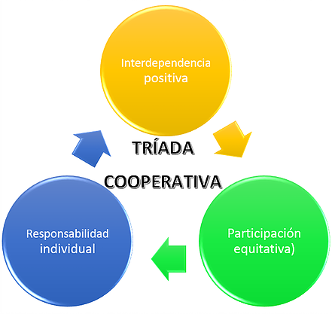
Para realizar la actividad se ha tenido que ir preparando el escenario para asegurarse que se cumplirá la tríada cooperativa.
Para ello se han llevado a cabo una serie de acciones encaminadas a favorecer el cumplimiento de estas tres premisas.
- Elección de los grupos
Los grupos se han elegido de manera consensuada entre varios profesores del mismo nivel para mantener dentro de lo posible esa estructura en diferentes asignaturas. Para la distribución de los alumnos en grupo se ha seguido la metodología que defiende la proximidad en las áreas de aprendizaje.
Los grupos eran de cuatro alumnos, cinco como máximo para cuadrar.
Se eligieron a los alumnos que presentaban un perfil más colaborador y con un nivel de conocimientos elevado y se puso en el mismo grupo a los alumnos que presentaban dificultades. Una vez realizada esta distribución se añadieron alumnos en la franja intermedia por parejas, para que cada alumno tuviera a su lado alguien a quien ayudar y alguien para que le ayude, sin que la distancia entre las áreas de conocimiento de cada alumno impidiera que esto ocurra

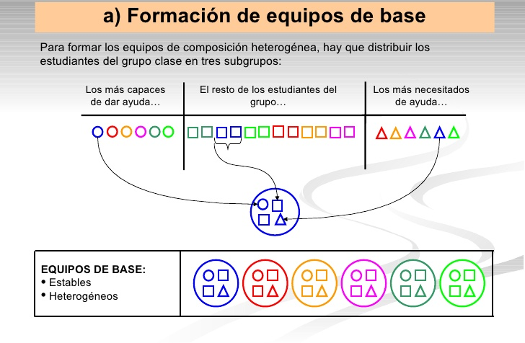

https://image.slidesharecdn.com/modulo-aprendizaje-cooperativo-091118044808-phpapp02/95/modulo-aprendizaje-cooperativo-32-728.jpg?cb=1258519777

- Distribución de los grupos en el aula
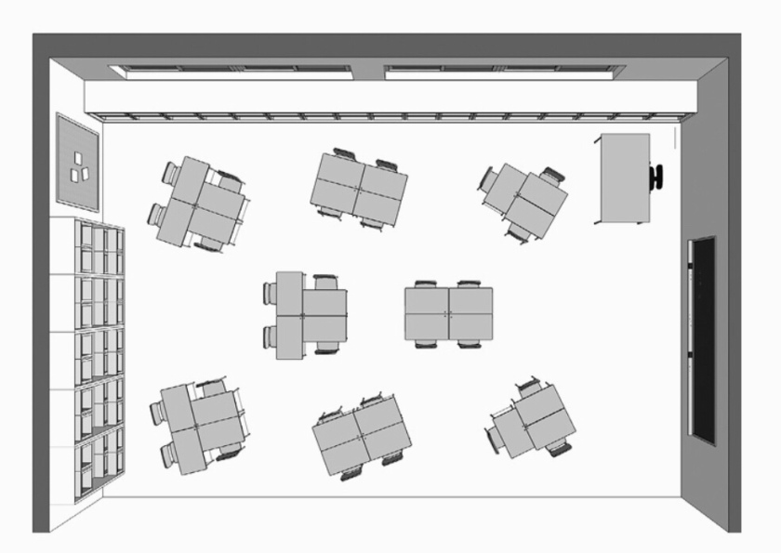
Se ha distribuido el aula para que fuera cómodo el prepararla al trabajo por grupos y a la vez, no generar barreras visuales y que los alumnos puedan atender correctamente. Por eso motivo se eligió la distribución en espiga.

https://educacionfisicaxxi.files.wordpress.com/2018/04/img_0232.jpg?w=840

- Establecimiento de las normas para trabajar en cooperativo
Es muy importante dedicar una parte de la clase para establecer las normas de comportamiento y enseñar a los alumnos ayudar (distinto de hacerle la tarea al compañero). Las normas se consensuan con la clase y entre los profesores. Tienen que ser pocas y sencillas y en general suelen ser las mismas o parecidas ya que salen por lógica. Entre las normas propuestas por los alumnos estaban las siguientes:
- No gritar
- Dejar que un alumno termine de hablar y escuchar
- Respetar los turnos de palabra
- Preocuparse por sus compañeros de equipo e integrarlos
- No levantarse del sitio si la dinámica no lo requiere
- Hacer las tareas encomendadas
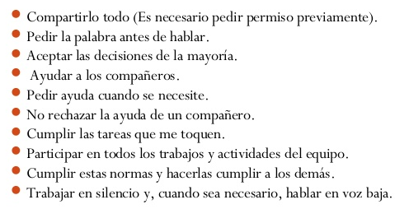

Una vez realizados los tres puntos anteriores se planteó la actividad de la unidad didáctica sobre los invertebrados. La dinámica elegida es la de DINÁMICA DE EXPERTOS.
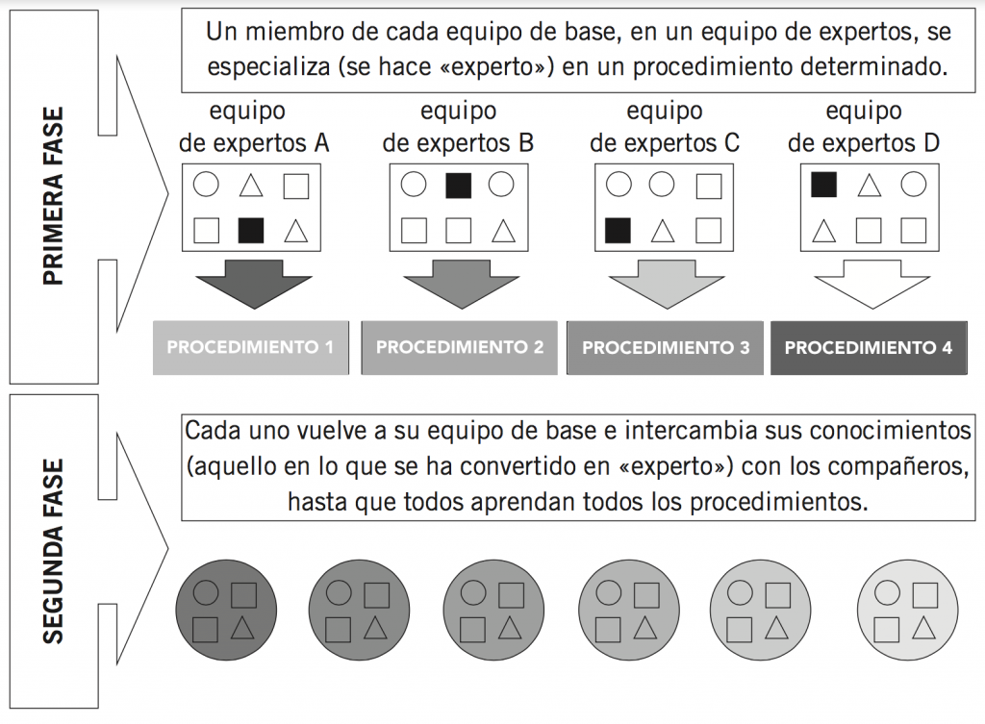

Se han repartido los grupos de invertebrados entre los miembros del equipo, y se les ha entregado una ficha (ver más adelante en materiales) para guiarles a la hora de recabar la información. También se les ha preparado una serie de direcciones en internet para que recojan de ellas la información, ya que los alumnos de 1º aún no tienen la autonomía suficiente para descartar información no necesaria o con demasiado nivel.

PROGRAMACION DE SESIONES
Se ha programado la actividad en cuatro sesiones (sin tener en cuenta la sesión de normas y explicación de colaborar)
SESIÓN 1
Explicación de las características de invertebrados y visualización de dos vídeos, uno de un ecosistema marino y otro de un ecosistema terrestre en el que aparecen muchos invertebrados, su función y hábitat.
Explicación de la clasificación sencilla (y algo artificial) de invertebrados que se da en 1º ESO
Explicación de la dinámica de expertos y reparto de fichas (procurando que los grupos de expertos que se generen sean también diversos y puedan colaborar y ayudarse)

SESIÓN 2
Los alumnos traerán de casa la información recabada y en equipos de expertos debatirán sus respuestas y realizarán un pequeño guion común a todos con la explicación del grupo que les ha tocado. Las pautas del guion que se debe realizar se explican al comenzar la sesión. Este guion se recoge al terminar la clase y se evalúa.

SESIÓN 3 y 4
Cada experto explicará el grupo de invertebrados que le ha tocado en su equipo y se realizarán las actividades de la ficha. Después, el experto ayudará a corregirlas y asegurarse de que están bien respondidas.
Dentro del grupo el moderador irá controlando los tiempos, supervisado por el profesor. Cada grupo de invertebrados se explica durante 5 minutos y los diez minutos restantes se utilizan para responder la ficha sobre ese grupo de invertebrados.
Si sobra tiempo en la sesión 4 se puede comentar alguna dificultad que se haya tenido en la comprensión o realización de las tareas.
Al final de cada sesión el profesor elegirá al azar una ficha de cada grupo de invertebrados en cada equipo para su corrección.

EVALUACIÓN
La actividad se evalúa durante el proceso, mediante una observación directa del trabajo de cada equipo y con las fichas que se recogen en cada actividad.
Con esta actividad se atiende a los criterios de evaluación 1,3,5,7,9,11,13,14,16,17 y 20.
Se trabaja muy especialmente con la competencia de aprender a aprender y competencia digital, además de las propias de la asignatura.

VALORACIÓN DE LA ACTIVIDAD

No se ha podido valorar la actividad ya que la crisis acaecida por el covid-19 no nos ha permitido completar el número de sesiones necesarias, pero se pueden recoger algunas observaciones:
- Se utiliza más tiempo del planificado para que los alumnos entiendan bien en qué consiste el trabajo en equipo y en qué consiste ayudar.
- Las normas son fáciles de pactar y las asumen con facilidad.
- Suelen generarse muchas protestas cuando les asignas compañeros con los que, en principio, no querrían estar
- Les es difícil integrar el concepto de ayuda
- Los primeros días se pierde tiempo en colocar la clase y dejarla luego otra vez en filas, pero después se tarda menos.
- Las dinámicas dependen a veces de la hora del día o de la actividad de la clase anterior. Funcionan peor si tienen examen en la hora siguiente o lo acaban de tener, por ejemplo
- Es necesario corregir las fichas para devolverlas al día siguiente para que puedan trabajar y que vean que hay una nota para la actividad.
- Hay que tener un plan B para aquellos alumnos que faltan, a los que se los olvida traer el material o la información, los que se equivocan….
MATERIALES
FICHAS DE RECOGIDA DE DATOS
FICHAS DE EJERCICIOS PARA TRABAJAR EN EQUIPO
DIRECCIONESS DE INTERNET PARA BUSCAR LA INFORMACIÓN

APRENDIZAJE COOPERATIVO. DISEÑO DE TÉCNICA COOPERATIVA EN TECNOLOGÍA, PROGRAMACIÓN Y ROBÓTICA PARA 1º ESO.
El aprendizaje cooperativo es el uso didáctico de equipos reducidos de alumnos, generalmente de composición heterogénea en rendimiento y capacidad, aunque ocasionalmente pueden ser más homogéneos, utilizando una estructura de la actividad tal que asegure al máximo la participación equitativa (para que todos los miembros del equipo tengan las mismas oportunidades de participar) y potencie al máximo la interacción simultánea entre ellos, con la finalidad de que todos los miembros de un equipo aprendan los contenidos propuestos, cada uno hasta el máximo de sus posibilidades y aprendan, además, a trabajar en equipo.
Hemos tenido en cuenta, para implementar el aprendizaje cooperativo en este curso, los siguientes aspectos:
- Los miembros del equipo, profesores que impartimos clase a un mismo grupo, realizamos una serie de actividades iniciales encaminadas a aprender a cooperar. Estas fueron mediante dinámicas de grupo para la cohesión y juegos de conocimiento y cooperación.
- Establecimos una normas comunes diseñada por los propios alumnos.
- Hicimos los mismos grupos cooperativos constituidos fundamentalmente por parejas de 4.
- Elegimos las mismas técnicas cooperativas para realizar las actividades cooperativas.
- No quisimos empezar a lo grande si no que quisimos seguir la máxima de pocas cosas, bien hechas y compartidas por todos.
- Diseñamos una tarea cooperativa cumpliera con la triada cooperativa:
- La actuación se centró en los tres grupos de 1ºESO y durante un trimestre.

Diseño de una actividad cooperativa:
Para el diseño de la actividad cooperativa se ha tenido en cuenta el nivel de conocimientos del alumnado, estableciendo los siguientes casos:
- Actividad dificultosa en la que unos pocos alumnos podrían desarrollarla sin ayuda: este nivel d cooperación lo estableceremos empezando por actividad grupal y acabando con individual.
- Actividad de una cierta dificultad. Empezaremos por un nivel de cooperación grupal y acabando con individual.
- Actividad asequible a la mayoría del alumnado: empezamos por una actividad individual y acabamos con grupal
- Actividad en la que prácticamente todo el alumnado puede desarrollarla solo: hacemos toda ella a nivel individual.
En este caso se eligió un nivel de ayuda-trabajo individual – trabajo grupal, puesto que la actividad que se propone es del conocimiento de la mayoría de los alumnos y se espera que sean capaces de realizarla aunque pueden cometer errores en su realización.
Las actividades se diseñarán para cortos espacios de tiempo, de manera que el aprendizaje cooperativo suponga una parte de la sesión y en ella quepa actividades de evaluación y explicación de los contenidos a realizar.
En el diseño de los grupos se ha buscado la heterogeneidad, de manera que estos están formados por alumnos que son capaces de ayudar, alumnos de capacidad media y alumnos que necesitarán ser ayudados.
La distribución en el aula se hizo solicitando al tutor un cambio en los puestos de los alumnos para que el cambio de mesas y sitios de ellos se hiciera de manera rápida y ordenada. La clase quedó organizada como se muestra en la siguiente figura:
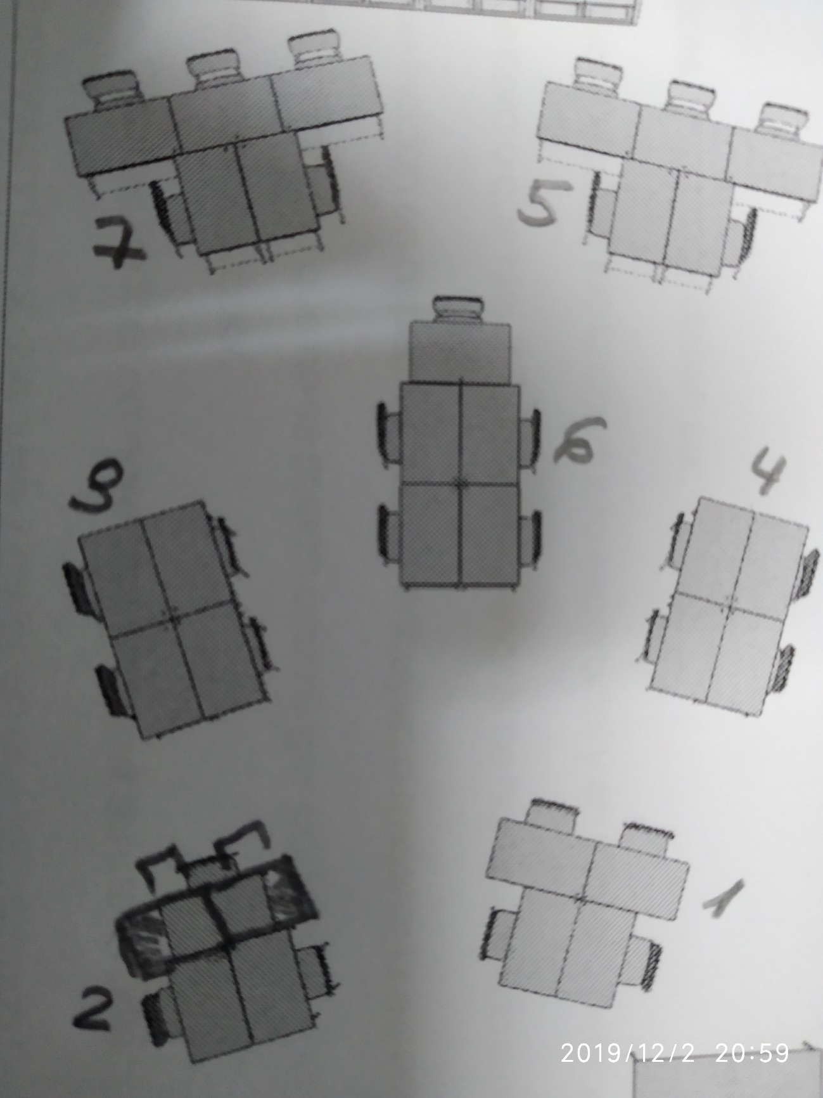

Se les ha asignado, a cada equipo los siguientes roles:
- Supervisor: controla el tiempo y la puntualidad. Supervisa que todo esté hecho.
- Moderador: vigila el nivel de ruido. Vigila buenas maneras y el ambiente de grupo.
- Portavoz: Busca ayuda. Habla en nombre del equipo.
- Mantenimiento: Se ocupa del material y la limpieza.

La técnica utilizada para la cooperación es la “Un, dos, cuatro”. La técnica consiste en:
- El docente agrupa al alumnado en parejas heterogéneas y planteamos la pregunta: Indica si los siguientes circuitos funcionan correctamente o no. En el caso de que no funcionaran explica cuál es el motivo (cortocircuito, circuito abierto…)
- Cada alumno dedica unos minutos a resolver la tarea de forma individual.
- A continuación el alumno contrasta su trabajo con su pareja con la idea de consensuar una única respuesta.
- Seguidamente se hace una puesta en común, entre ambas parejas, con el grupo de 4.
- Por último el docente elije al azar a algunos alumnos para que expliquen la respuesta de su equipo.
Se ha tenido en cuenta la gestión de diversidad de ritmos con las siguientes premisas:
- Se ha entregado un conjunto de preguntas sobre los circuitos determinando los que son de obligada entrega.
- Para los alumnos que lo hayan terminado se les pide que dibujen los circuitos que no funcionan con los elementos necesarios para que sí funcionen.
Esta actividad cumple con la triada cooperativa por las siguientes razones:
- Interdependencia positiva: porque hace falta que el compañero haya hecho la tarea para poder conservar la respuesta.
- Participación equitativa: porque en el momento que hay consenso ya todos están participando por igual.
- Responsabilidad individual: porque lo primero que hace cada alumno es resolver la tarea de manera individual para luego contrastarla con lo que han hecho sus compañeros.
Evaluación:
Se pide al azar a un equipo que explique a sus compañeros la razón de sus respuestas.
A continuación se recogen las respuestas de cada alumno para su posterior calificación.
Evaluación de la práctica docente.
A partir de los resultados se analizará las acciones a tomar para una pr´xima vez, determinando las medidas de mejora a adoptar.
Este análisis se realizará atendiendo a diversa causas:
- Problemas en la realización del trabajo individual
- Problemas de la puesta en común durante el trabajo grupal.
En cada uno de estos puntos se analizará si el problema es de aptitud o de actitud y diferenciando entre los problemas de técnicas de grupo y de conocimientos adquiridos.
(213) IES GREGORIO MARAÑÓN
METODOLOGÍAS ACTIVAS: APRENDIZAJE COOPERATIVO

2019/2020

PLANIFICACIÓN DE CLASES sobre
MINERALES y
ROCAS MAGMÁTICAS


CARLOS DESGARRADO PEREIRA

ÍNDICE
1.Objetivo 3
2. Aprendizaje cooperativo 3
3. Planificación de clases 6
4. Bibliografía 14
Nota previa: durante el curso escolar 2019-2020 fui profesor de las clases de Compensatoria de Matemáticas de 1º de ESO en dos grupos. En ambos grupos el número reducido de alumnos, así como una gran falta de asistencia a las clases, impidieron la aplicación de dinámicas de trabajo cooperativo. Por otro lado, aunque he estado enseñando clases de Matemáticas, pertenezco al cuerpo de Biología y Geología y, por lo tanto, he decidido presentar en este trabajo una planificación de clases de esta asignatura.

1. OBJETIVO
Planificación de clases de la Asignatura de Biología y Geología (3º ESO), sobre minerales y rocas magmáticas.

2. APRENDIZAJE COOPERATIVO
La evolución de las teorías de aprendizaje nos ayuda a comprender por qué el Aprendizaje Cooperativo (AC) tiene tanto sentido. El modelo Conductista, que miraba a los alumnos apenas como recipientes de información y a quien se pedía sólo para reproducir más tarde (como si fuera una cadena de montaje), dio lugar al modelo Cognitivista, en el cual los alumnos tienen un papel activo, una vez que los nuevos aprendizajes se van a producir teniendo en cuenta lo que ya se ha aprendido. El Constructivismo cree que la participación de los alumnos es tan fuerte que ellos filtran la información en función de lo que ya aprendieron y que construyen su aprendizaje teniendo en cuenta su interpretación personal de las experiencias, es decir, crean significados y no los adquieren, como decían los conductistas.
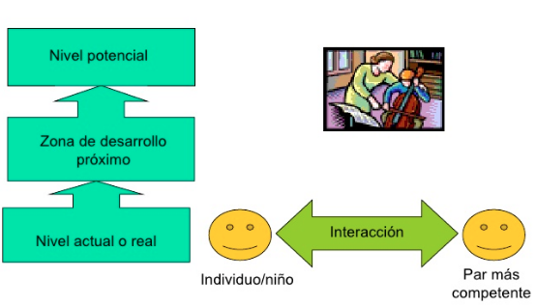
En este proceso es muy importante tener en cuenta el concepto de Zona de Desarrollo Próximo (ZDP), que, según Vigotsky, es el rango de tareas que un niño puede hacer con la ayuda y orientación de otros, pero que no puede realizar de manera independiente. Este concepto tiene una gran relevancia en el AC, ya que en la ZDP los estudiantes aprenden a través de los andamiajes que les proporcionan no solo el profesor, sino también (y en gran medida) sus compañeros, a través de diferentes dinámicas y estrategias.
A partir de esta visión del alumno en el centro de su aprendizaje, tiene todo el sentido que cualquiera pueda, y deba, tener una participación activa en este proceso. Y es exactamente lo que el AC aporta. El modelo del AC estimula la Equidad, la Responsabilidad Individual, la Interacción Simultánea, la Interdependencia Positiva, la posibilidad de desarrollar Habilidades Personales e Interpersonales y el Procesamiento Grupal. Otras ventajas del AC están relacionadas a la cohesión social, inclusión, atención a la diversidad y desarrollo de la solidaridad. Además, el AC permite el desarrollo de cuatro de las siete competencias básicas, a saber, Aprender a aprender, Social y Cívica, Iniciativa y espíritu emprendedor y Comunicación lingüística.

La implementación del AC es un proceso muy complejo que podría ser resumido según el siguiente plano (de acordo com Zariquiey):

- Agrupación del alumnado, en base a los siguientes criterios:
- heterogeneidad de los grupos: si el AC es una herramienta que intenta aprovechar lo que ofrece la interacción social para potenciar el aprendizaje de todos los alumnos, independientemente de su nivel, entonces los grupos base deberán ser heterogéneos, teniendo en cuenta no sólo su perfil académico, sino, sobre todo, factores personales o factores sociales, siendo determinante la capacidad de ayudar o de necesitar más ayuda. Al ser imprescindible la creación de equipos cohesivos (a nivel humano, procesual y técnico) hay la necesidad de en una pretemporada, es decir, en grupos construidos al azar, ir introduciendo dinámicas informales que permitan la creación de lazos entre los alumnos, la comprensión de lo que es el trabajo cooperativo y que permitan, aún, que el profesor a través de la observación (y corrección), vaya conociendo a sus alumnos para que luego los pueda agrupar en los equipos base. Después de esta pretemporada se podrán construir los equipos heterogéneos y, a partir de ahí, aplicar más formalmente las normas y asignar los roles. Se seguirá una fase en que se va verificando el funcionamiento de los equipos, se hace evaluación formativa (reforzando siempre los aspectos positivos, ya que es imprescindible que los alumnos sepan lo que están haciendo correctamente) y, finalmente (e idealmente) una última fase en que se procederá a la evaluación sumativa.

- número de alumnos por grupo: lo ideal sería tener 4 alumnos por grupo, de modo a posibilitar el trabajo entre pares (hombro a hombro o frente a frente). Si es necesario, se pueden hacer grupos de 3 o 5. Deberá tenerse el cuidado de evitar que los alumnos con perfil de desempeño más alto trabajen directamente con los alumnos con un nivel de rendimiento más bajo. Los grupos estarán dispuestos en el aula teniendo en cuenta la disponibilidad del espacio y el perfil de los alumnos;

- el tiempo en que trabajarán juntos: las opiniones de los autores no son consensuadas, pero todos están de acuerdo que deberá ser el tiempo suficiente para que sea posible promover la cohesión de grupo y posterior trabajo en clase;

2. Potenciar la interacción promotora: para promover el aprendizaje realmente cooperativo, es decir, para que ocurra la interacción, el intercambio y respeto por diferentes opiniones, el esfuerzo conjunto para alcanzar las metas del equipo y la confianza mutua es necesario crear una cultura de cooperación entre los estudiantes. Para ello es necesario tiempo y trabajar la cohesión grupal, a través de dinámicas específicas. Por otro lado, hay que trabajar destrezas cooperativas (¿cuál es la diferencia entre ayudar y dar la respuesta? ¿Qué son pistas?), valorar las interacciones positivas, establecer una interdependencia entre los elementos del grupo (establecer tareas con metas comunes), entre otros.

3. Establecimiento de normas - el trabajo cooperativo debe desarrollarse en un espacio y en un ambiente que fomenten el aprendizaje, siendo necesario establecer un conjunto de normas (con una redacción más o menos compleja dependiendo del nivel de edad) que deben obedecer a los siguientes criterios: número reducido; enunciadas en positivo y en la primera persona del plural; claras, concretas y comprensibles; realistas y accesibles; revisables. Deberán ser construidas con la colaboración de los alumnos y resultar de las necesidades, por lo que no deberán ser elaboradas al inicio del curso.

4. Distribución de los roles - la distribución de roles (por ejemplo, Coordinador, Supervisor, Relaciones públicas, Responsable del Mantenimiento) por los alumnos (que deberán ir girando a lo largo del tiempo definido para la duración del grupo) contribuye a la organización y autonomía del grupo, fomenta el autoconocimiento, evita la exclusión y promueve la interdependencia positiva. Los roles deben ser pensados en concreto para un centro o para un grupo y pueden tomar varias "formas" de acuerdo con las necesidades y las tareas que el grupo desempeña.

5 - Dinámicas del trabajo cooperativo
5.1. Diseño de las dinámicas de trabajo cooperativo. Hay que garantizar que se cumplan tres condiciones (la tríada cooperativa):
1 - los alumnos se necesiten para hacer el trabajo;
2 - todos los elementos del grupo puedan participar (participación equitativa);
3 - debemos ser capaces de comprobar lo que hizo cada alumno.

5.2. Gestión en el aula de las dinámicas de aprendizaje cooperativo: dar las instrucciones de trabajo usando, al menos, tres códigos al mismo tiempo: verbal, icónico, y kinestésico, por ejemplo; Modelizar con un alumno lo que quiero hacer; pedir feedback (explicar con sus palabras lo que haremos); Recordar, siempre, decir quién es quién en la dinámica y/o quién empieza

5.3. Gestión del tiempo - la mayoría de las actividades deberán transcurrir durante un tiempo establecido cuya gestión acaba por ser, también, un aprendizaje.

5.4. La gestión de los diferentes ritmos de realización de las tareas - cómo los grupos pueden presentar diferentes ritmos hay que pensar en diferentes estrategias para que no ocurran situaciones en que haya grupos sin nada que hacer: Proponer lotes de actividades - las primeras pensadas para todos los alumnos, las últimas y con un mayor nivel de complejidad, para los que van más rápido; Actividades “esponja” - actividades a las que acude el grupo una vez que han terminado la tarea anterior; Actividades abiertas - aquellas que no tienen un final concreto; Tener previsto actividades “y si...” - variaciones sobre la misma actividad para que sigan trabajando; Actividades con varias fases por las que los alumnos transitan en función de su propio ritmo.

5.5. La gestión del ruido - esta cuestión probablemente se abordará en las normas, pero se podrán utilizar algunas técnicas que impidan que el volumen sea demasiado alto: utilizar señales de ruido cero, música con bajo volumen, realizar dinámicas breves que privilegien la la lectura y la escritura y / o que van desde lo individual al grupal, utilizar técnicas que involucran la creación.

Cuanto a las dinámicas del AC, y dada la enorme variedad disponible por varios autores, se debe tener en cuenta lo siguiente:
- el propósito y el potencial de cada una de las dinámicas - habrá situaciones donde se quiere centrar el trabajo entre pares, por ejemplo, para asegurar que el aprendizaje ha tenido lugar; otras en que se privilegia el trabajo en pequeños grupos para, por ejemplo, poder tener la participación de todos los alumnos en el trabajo a realizar; o aún dinámicas aplicadas a toda clase para, por ejemplo, iniciar el estudio de un tema o repasar aquello que fue trabajado;
- la importancia de una buena planificación y un buen diseño de las dinámicas a aplicar: no es lo mismo el trabajo en grupo o el trabajo cooperativo. No basta con colocar a los alumnos en grupo y decirles que tienen que realizar el trabajo X o Y para que puedan llegar al objetivo. Hay que planificar dinámicas con instrucciones claras que, además de permitir un trabajo de cohesión de grupo, tengan una consecuencia positiva y objetiva en el aprendizaje.

En el caso de la planificación actual de un conjunto de clases sobre Rocas Magmáticas, asumiré que los estudiantes ya estarán trabajando plenamente en el modelo del AC y que se dividirán en grupos de 4.

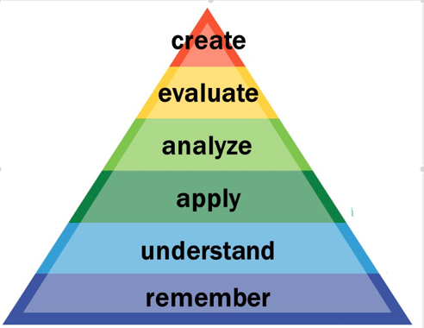
Las diversas dinámicas que se implementarán en los diversos contextos también deben tener en cuenta el desarrollo del pensamiento creativo y crítico, por lo que debe considerarse la Taxonomía de Bloom, que jerarquiza los procesos cognitivos en HOTS (High Order Thinking Skills - analizar, evaluar, crear) y LOTS (Low Order Thinking Skills - recordar, comprender, aplicar). Si los estudiantes deben desarrollar procesos cognitivos de orden superior, que no se limitan a los de orden inferior, se les debe dar la oportunidad de hacerlo a través de la planificación y aplicación de diferentes estrategias que encajan en el contexto del Aprendizaje Cooperativo, entre otros.

3. PLANIFICACIÓN DE CLASES

3.1. ESTÁNDARES DE APRENDIZAJE (Biología y Geología - 3º ESO)

Bloque 1. Habilidades, destrezas y estrategias. Metodología científica.
1. Utilizar adecuadamente el vocabulario científico en un contexto preciso y adecuado a su nivel.
1.1. Identifica los términos más frecuentes del vocabulario científico, expresándose de forma correcta tanto oralmente como por escrito.
2. Buscar, seleccionar e interpretar la información de carácter científico y utilizar dicha información para formarse una opinión propia, expresarse con precisión y argumentar sobre problemas relacionados con el medio natural y la salud.
2.1. Busca, selecciona e interpreta la información de carácter científico a partir de la utilización de diversas fuentes.
2.2. Transmite la información seleccionada de manera precisa utilizando diversos soportes.
2.3. Utiliza la información de carácter científico para formarse una opinión propia y argumentar sobre problemas relacionados.
3. Realizar un trabajo experimental con ayuda de un guión de prácticas de laboratorio o de campo describiendo su ejecución e interpretando sus resultados.
3.1. Conoce y respeta las normas de seguridad en el laboratorio, respetando y cuidando los instrumentos y el material empleado.
3.2. Desarrolla con autonomía la planificación del trabajo experimental, utilizando tanto instrumentos ópticos de reconocimiento, como material básico de laboratorio, argumentando el proceso experimental seguido, describiendo sus observaciones e interpretando sus resultados.

7. Reconocer las propiedades y características de los minerales y de las rocas, distinguiendo sus aplicaciones más frecuentes y destacando su importancia económica y la gestión sostenible.
7.1. Identifica minerales y rocas utilizando criterios que permitan diferenciarlos.
7.2. Describe algunas de las aplicaciones más frecuentes de los minerales y rocas en el ámbito de la vida cotidiana.

3.2. PLANIFICACIÓN PREVIA / ACTIVIDADES PREVIAS

3.2.1. Dinámicas del trabajo cooperativo
Las dinámicas del trabajo cooperativo a utilizar serán las siguientes:
- Parejas: Los pares discuten (Johnson y Johnson)
Sabio y escriba (Johnson and Johnson)

- Grupo pequeño: Folio giratorio (Kagan)
Cabezas numeradas (Kagan)
Lápices en el centro (Aguiar y Talión)
La Lista (Zariquiey)
Uno, dos, cuatro (Pujolàs)
Planificar el trabajo a realizar (adaptación de Zariquiey, de Ferreiro Gravié)

- Grupo grande: Comercio de tarjetas.

3.2.3. Estrategias y instrumentos de evaluación
Se utilizarán diferentes estrategias, como la observación (del comportamiento, del compromiso y del rendimiento de los alumnos), la corrección de las respuestas dadas por los alumnos, la evaluación de las tareas y del proyecto. Para hacer esto, debe prepararse previamente hojas de registro de observaciones, listas de verificación y rúbricas. Las listas de verificación y las rúbricas utilizadas para la evaluación del proyecto se entregarán a los estudiantes.

3.2.4. Actividades previas
- Visualización de un video, en casa. Durante la visualización, los alumnos responden a preguntas de diferentes tipologías a cuyas respuestas tiene acceso el profesor para poder tener una percepción sobre el conocimiento previo de los alumnos (creación de un video o adaptación de lo siguiente: https://edpuzzle.com / media / 582aee174a012c8179b6509f);
- Visita de estudio: salida a una región donde sea posible observar, en la naturaleza, diferentes tipos de roca o salir en la ciudad para observar el uso de las rocas.

3.3. LAS CLASES
1ª Clase

- ¿QUÉ SABEMOS SOBRE ROCAS Y MINERALES?

CARRUSEL + RUTINA DE PENSAMIENTO (OBSERVAR/PENSAR/PREGUNTARSE)

¿Cómo?
El Carrusel es una dinámica de trabajo cooperativo que se puede utilizar en diferentes momentos de la clase y con diferentes objetivos. En este caso, aunque no esté centrado exactamente en el trabajo cooperativo, se usará como una introducción al tema en estudio al organizar varias imágenes de diferentes rocas y minerales y su aplicación en las paredes de la sala, pidiendo a los estudiantes que circulen por la sala y observen las imágenes.

Esta dinámica se asociará con la Rutina de Pensamiento “Observar/Pensar/Preguntarse”. Después de la observación de las imágenes, los estudiantes registrarán sus observaciones, pensamientos e ideas en post-it que luego se pegarán en diferentes hojas (¿Qué observo? ¿Qué pienso? ¿Qué preguntas tengo?)

¿Por qué?
El Carrusel y la Rutina de Pensamiento se aplicarán con el propósito de, por un lado, estimular la curiosidad de los estudiantes sobre el tema a estudiar y, por otro lado, hacer que piensen y se cuestionen sobre lo que observan.

Evaluación
La rutina de pensamiento contribuye a que los estudiantes piensen en su proceso de aprendizaje (autoevaluación formativa) y le permite al profesor darles pistas sobre el enfoque que pueden realizar en nuevas situaciones y problematizar (heteroevaluación formativa). También permite realizar una evaluación de diagnóstico (inicial).

2ª Clase
¿DÓNDE HE VISTO ESTAS ROCAS?

¿Cómo?
El profesor distribuye varias muestras de rocas extrusivas (basalto y obsidiana, por ejemplo) y rocas plutónicas (granitos).
Usando el Folio Giratorio en el grupo base los estudiantes registrarán lugares (ciudades, regiones, divisiones de casas) o estructuras (edificios, bancos de cocina, ladrillos) donde ya han observado la presencia de estas rocas.
A través de la dinámica Los pares discuten, los estudiantes tratarán de responder la siguiente pregunta: "¿Por qué se usan estas rocas en los edificios/estructuras que mencionaron?"
A través de la dinámica Cabezas numeradas, el profesor preguntará acerca de las respuestas dadas por los estudiantes.

A continuación, se les pedirá a los estudiantes que hagan un registro fotográfico del uso de este tipo de rocas en sus casas y que pongan las fotografías en el cuaderno del equipo.

¿Por qué?
Las dinámicas de trabajo cooperativo utilizadas permiten, por un lado, el trabajo en parejas y en un grupo pequeño (en este caso, el grupo base, aunque también podrían aplicarse a grupos aleatorios), y por otro, aseguran que todos los estudiantes puedan participar de manera equitativa.

Evaluación
La dinámica Folio giratorio permite continuar con la evaluación diagnóstica inicial, mientras que a través de las dinámicas "Los pares discuten" y "Cabezas numeradas", el profesor proporciona feedback, además del andamiaje, a los alumnos sobre sus reflexiones y respuestas (heteroevaluación formativa).

3ª CLASE

ACTIVIDAD LABORATORIAL: ¿COMO PUEDO DISTINGUIR LAS ROCAS INTRUSIVAS Y ROCAS EXTRUSIVAS?

¿Cómo?
En parejas, utilizando muestras de rocas y minerales, la escala de MOHS (escala que permite determinar la dureza de un mineral) y la lupa, los estudiantes seguirán un Protocolo Experimental para estudiar las características de los minerales y de las rocas magmáticas.
De manera individual, harán una Compara y Contrasta para comparar las rocas extrusivas e intrusivas en cuanto a los minerales constituyentes, el tamaño de los minerales y las características de estos minerales. Luego discuten las observaciones que hicieron con su pareja (Los pares discuten).
Luego, en grupos pequeños aleatorios, y utilizando la dinámica Lápices al centro, intentarán responder las siguientes preguntas:
"¿Cuál es la relación entre la dureza de los minerales presentes en las rocas magmáticas y su uso?"
- "Si se forman ambas rocas a partir del magma ¿por qué difieren entre sí? "

¿Por qué?
La rutina de pensamiento Compara y Contrasta ayuda a los estudiantes a detenerse, primero individualmente y luego en parejas, en este caso en las características de las rocas magmáticas.
La dinámica utilizada en un grupo pequeño, Lápices en el Centro, permite una discusión en la que todos los estudiantes deben participar, colocando hipótesis sobre observaciones que han hecho.

Evaluación
La rutina de pensamiento "Compara y contrasta" permite a los estudiantes percibir cómo ellos hacen las observaciones y en qué se enfocan (autoevaluación formadora), y trabajar con compañeros les permite comparar sus procesos (coevaluación). Al observar las dinámicas "Lápices al centro" y leer las hipótesis planteadas por los alumnos, el profesor puede dar feedback a los alumnos (heteroevaluación formativa).

4ª CLASE

¿CUÁLES SON LAS DIFERENCIAS ENTRE ROCAS MAGMÁTICAS EXTRUSIVAS E INTRUSIVAS?

¿Cómo?
Presentación en powerpoint:
- Descripción de la formación de las rocas magmáticas;
- Constitución mineralógica de rocas magmáticas;
- Distribución geográfica de las rocas magmáticas;
- Utilización de rocas magmáticas.

Utilización de la dinámica de trabajo cooperativo La lista: el profesor entrega una lista de cuestiones que se responderán a lo largo de la exposición; cada 15 minutos el profesor para la exposición y pide a los alumnos que a. Identifiquen las cuestiones que han sido abordadas; b. Las resuelvan de forma individual, y c. las pongan en común al grupo. A continuación, el profesor vuelve a exponer durante 15 minutos hasta la parada siguiente.

¿Por qué?
En el uso de metodologías activas, donde el alumno es el "actor principal" de su aprendizaje, el docente debe tener un rol facilitador, planteando e implementando estrategias que le permitan desarrollar varias competencias, como se mencionó anteriormente. Sin embargo, teniendo en cuenta, una vez más, la diversidad de estudiantes, también deberían utilizarse metodologías más "tradicionales". De esta manera, el profesor hará una presentación en powerpoint con la intención de aclarar y confirmar lo que los estudiantes concluyeron de manera inductiva en actividades anteriores, así como contribuir con nueva información.
La dinámica La lista contribuye a la atención de los alumnos y les ayuda a confirmar lo que han memorizado y comprendido durante la exposición.

Evaluación
La dinámica La Lista permite a los estudiantes comprender sus dificultades y debilidades (autoevaluación y coevaluación formativa).

5ª CLASE

¿CUÁLES SON LOS CONCEPTOS MÁS IMPORTANTES? CONSTRUCCIÓN DE UN GLOSARIO

¿Cómo?
En el grupo base, usando la dinámica Uno, Dos, Cuatro, los estudiantes empezarán por elaborar (Uno) una lista de cinco conceptos relacionados con las rocas magmáticas y darán su definición. La comparan con un compañero (Dos) y luego con el resto del grupo (Cuatro). Al final, después de confirmar en el manual y con el profesor, construyen, en grupo, un glosario con los conceptos principales.
Cada estudiante luego construye un WordArt usando los conceptos en el glosario y lo pone en el cuaderno de equipo.

¿Por qué?
Todos los alumnos reflexionan sobre el aprendizaje que han realizado y confirman los conocimientos adquiridos.

Evaluación
La dinámica Uno, Dos, Cuatro permite, en este caso, que los estudiantes perciban sus dificultades y debilidades (autoevaluación y coevaluación formativa). Durante la dinámica y al final, el profesor les dará feedback sobre el rigor científico de sus definiciones (heteroevaluación formativa).

6ª, 7ª y 8ª CLASES

- ¿QUE HE APRENDIDO SOBRE LAS ROCAS MAGMÁTICAS?
1.1. Sabio y escriba
¿Cómo?
En parejas al azar, los estudiantes escribirán un resumen de los contenidos cubiertos en la unidad. El estudiante A dicta el primer párrafo del resumen, desarrollando la primera idea principal. El estudiante B escribe el primer párrafo, haciendo las correcciones que son necesarias. Los roles en los siguientes párrafos están invertidos. Los alumnos repasan el resumen. Los resúmenes luego son distribuidos aleatoriamente por los demás grupos, quienes proceden a corregirlos.

¿Por qué?
Esta dinámica permite a todos los estudiantes poder, en parejas, percibir lo que han aprendido.

Evaluación
La dinámica Sabio y Escriba permite a los estudiantes comprender sus dificultades y debilidades (autoevaluación y coevaluación formativa). Al leer los resúmenes preparados por los alumnos, el profesor puede darles feedback sobre lo que deben revisar (heteroevaluación formativa).

1.2. Proyecto
¿Cómo?
En los grupos base, los estudiantes realizarán un pequeño proyecto que consiste en un póster hecho con herramientas digitales (por ejemplo, powerpoint, Goconqr) que debe incluir:
- Línea de tiempo sobre la formación de rocas magmáticas (con imágenes recopiladas por los estudiantes o fotografías /dibujos de su autoría y textos propios);
- Tabla con similitudes y diferencias entre rocas magmáticas;
- Mapa mental;
- Aplicación de rocas magmáticas;
- Distribución de rocas magmáticas.

Antes de llevar a cabo el proyecto, el grupo debe Plantear el trabajo que se llevará a cabo, utilizando la siguiente tabla:
PLAN DE TRABAJO
Equipo:
Miembros:
Roles
Las tareas
La tarea consiste en …
Lo distribuiremos de la siguiente manera...
Temporalización
Materiales
Comentarios

Al final de cada sesión de trabajo y al final del proyecto, los grupos realizarán un procesamiento grupal, evaluando el trabajo realizado, individualmente y en grupo.

¿Por qué?
La realización de proyectos (en este caso un proyecto final, que podría, sin embargo, reformularse para que el aprendizaje se lleve a cabo a lo largo del proceso o, para que otras disciplinas puedan participar, alterando el producto final) permite la movilización de conocimiento y el desarrollo de diferentes competencias. Además, esta actividad permite trabajar con las HOTS de la taxonomía de Bloom, ya que para que los alumnos puedan crear el producto final solicitado, deben recordar, haber comprendido los conceptos, aplicar, analizar y evaluar.

Evaluación
Cuando comienzan a realizar el trabajo, los estudiantes deben tener acceso a:
- Rúbrica holística que debe incluir: a) funcionamiento del grupo (planificación inicial, cumplimiento de la planificación, cumplimiento de tareas, esfuerzo e inversión); b) contenido (rigor científico, calidad de los textos); c) aspecto gráfico (calidad de las imágenes, organización de textos e imágenes, lectura); d) Presentación oral (rigor de la canción, entusiasmo).
- Listas de verificación para la autoevaluación, coevaluación y heteroevaluación del proceso de y del producto final (temas de la rúbrica).

Los instrumentos de evaluación referidos permiten una evaluación formativa y formadora a lo largo del trabajo.

El profesor también debe preparar registros de observación del proceso de trabajo individual y grupal y, a lo largo del proyecto, dar feedback a los alumnos que les permita superar las dificultades que surjan.

Después de la entrega y presentación del trabajo, se realizará una evaluación sumativa considerando lo anterior.

9ª CLASE

¿QUE SÉ SOBRE LAS ROCAS MAGMÁTICAS?

¿Cómo?
Para repasar lo que han aprendido, los estudiantes realizan en grupo grande un Comercio de tarjetas. Cada estudiante tiene una tarjeta con un concepto/proceso /tipo de roca (etc.) con la respuesta correspondiente. Cuando los estudiantes se encuentran con un colega, hacen la pregunta que consta de su tarjeta y escuchan la respuesta. Si es incorrecto, proporcionan una pista para que el colega pueda hacerlo bien. Los roles se invierten y cuando ambos han respondido correctamente, cambian las tarjetas y vuelven a buscar a otro colega.

¿Por qué?
Las tarjetas pueden ser elaboradas por los estudiantes, lo que, pronto, les permite revisar los contenidos estudiados. La dinámica tiene la ventaja de que los estudiantes son "evaluados" por sus compañeros, lo que es menos ansiogénico que cuando los cuestiona el profesor, y les permite conocer sus debilidades.

Evaluación
"Comercio de Tarjetas" permite a los estudiantes comprender sus debilidades y lo que deben revisar (autoevaluación formativa).

4. BIBLIOGRAFÍA

- TIPOLDI, J. (traducción y adaptaciones a partir de la página “Pensamiento Visible” de la Escuela de Graduados de Harvard del Proyecto Cero y de bibliografía especializada): Rutinas de pensamiento. Disponible en: http://www.fagro.edu.uy/docs/uensenia/Promover%20el%20pensamiento%20en%20el%20aula.pdf. Acceso en 30 de ABRIL de 2020.
- ZARIQUIEY, F.: Cooperar para aprender. Transformar el aula en una red de aprendizaje cooperativo.Biblioteca Innovación Educativa. 2017.

Seminario: METODOLOGÍAS ACTIVAS: APRENDIZAJE COOPERATIVO
Diseño de una Unidad Didáctica en Aprendizaje Cooperativo.
Física y Química 3º ESO. Marta Rodríguez Bouza.

En esta memoria se presenta la aplicación del método de Aprendizaje Cooperativo para la asignatura de Física y Química y para los tres grupos de 3º de la ESO del IES Gregorio Marañón. En primer lugar se presenta el planteamiento teórico realizado para estos grupos y en segundo lugar se presentan tres dinámica basadas en el aprendizaje cooperativo que se han desarrollado durante el curso.

- Planteamiento del aprendizaje cooperativo.
Este planteamiento se ha hecho en coordinación con las profesoras de Matemáticas, Biología y Geología, y Educación Física de 3º de la ESO.

  - Formación de los grupos de clase.
Para la realización de los grupos, las profesoras de 3º de la ESO nos pusimos de acuerdo en la formación de estos y mantenerlos en las distintas asignaturas. Se han formado grupos de 4 alumnos siempre que ha sido posible, en algunos casos son de 5 alumnos, seleccionado para cada grupo un alumno con alta capacidad para ayudar, otro alumno del grupo de alumnos que más ayuda necesita y dos alumnos con características intermedias. Además, para que los grupos sean lo más heterogéneos posibles, se han tenido en cuenta otras características como el género, nivel de integración, motivación y relaciones personales entre los alumnos.

  - Normas y distribución en las aulas.
Las normas se establecerán de forma consensuada entre los alumnos y los profesores. Estas normas deben ser claras y sencillas para su buen cumplimiento. Estas normas deberán ser establecidas antes de comenzar a trabajar o se pueden establecer utilizando técnicas del aprendizaje cooperativo.
Algunas normas fundamentales que deben fijarse son:
- Mantener un nivel bajo de ruido: aunque los alumnos tengan que hablar no se puede elevar el ruido de la clase y, por supuesto, no se puede gritar.
- Respetar los turnos de palabra.
- Mantener el orden de la clase.
- Participar en las dinámicas de grupo y animar a mis compañeros a participar.
La distribución de las aulas en la clase se hará de tal forma que el profesor tenga espacio para moverse por toda el aula, evitando lugares de difícil acceso, y que todos los alumnos tengan visibilidad del profesor y la pizarra.

  - Técnicas cooperativas.
Se seleccionan tres dinámicas cooperativas para aplicar por las profesoras que impartimos en 3º de la ESO. Estas dinámicas son:
- Folio giratorio: Cada grupo tiene un folio ‘giratorio’ en el que tienen que desarrollar la tarea. El folio se coloca en el centro de la mesa y, por turnos, se gira para que cada alumno escriba. Los grupos intercambian el folio con otros equipos y añaden algunas ideas que no estén recogidas. Los folios con las aportaciones vuelven a los equipos, que recapitulan las distintas ideas sobre la frase
- Lápices al centro: El profesor propone un ejercicio o problema a los alumnos. Los lápices se colocan al centro de la mesa para indicar que en esos momentos se puede hablar pero no escribir. Los alumnos tratan de consensuar la forma en la que se debe realizar el ejercicio. Cada alumno coge su lápiz y responde al ejercicio o problema por escrito. En este momento, no se puede hablar, sólo escribir
- Uno, dos, cuatro: El docente plantea un problema o pregunta. Cada alumno dedica unos minutos a pensar en la respuesta. Ponen en común sus ideas con su pareja dentro del equipo, tratando de formular una única respuesta. Las parejas contrastan sus respuestas dentro del equipo, buscando la respuesta más adecuada. El profesor elige a algunos alumnos para que expliquen la respuesta de su equipo.
Por las características de la asignatura de Física y Química, otras dos dinámicas para aplicar son:
- Corrección cooperativa de los deberes: Al comenzar la clase, los alumnos se reúnen en parejas para poner en común los deberes. Las parejas empiezan por el primer ejercicio comparando tanto el resultado como el proceso seguido. Si están de acuerdo, pasan al siguiente. Si no, deben consensuar la forma correcta de hacerlo. Una vez corregidos los deberes, cada pareja comparte su trabajo con otra.
- Por este medio resuelvo…: El docente agrupa al alumnado en parejas heterogéneas. Cada alumno dedica un tiempo a pensar en algo que haya aprendido en clase y en la forma en que puede aplicarlo en el futuro. El alumno A explica a B lo que ha aprendido y cómo va a aplicarlo. B redacta un breve recordatorio con las ideas de su compañero. Se invierten los roles. Finalmente, cada alumno se lleva el recordatorio con sus ideas.

- Dinámicas cooperativas aplicadas.
Se han realizado tres dinámicas cooperativas a lo largo del curso. Las primeras se realizaron en dos sesiones presenciales y la segunda se ha realizado telemáticamente. Las tres dinámicas se han realizado con los tres grupos de 3º de la ESO y han tenido las mismas características en todos los grupos.

  - Dinámicas aplicadas en el aula.
Las dos dinámicas realizadas en el aula se han aplicado en la última sesión de los temas 4 y 5. El objetivo de estas sesiones fue la realización de un resumen de los contenidos trabajados en las unidades vistas en con anterioridad.
En ambas sesiones se han dedicado unos 15 minutos a organizar la clase, tanto a dividir a los alumnos en los diferentes grupos como a distribuir las mesas en los grupos.

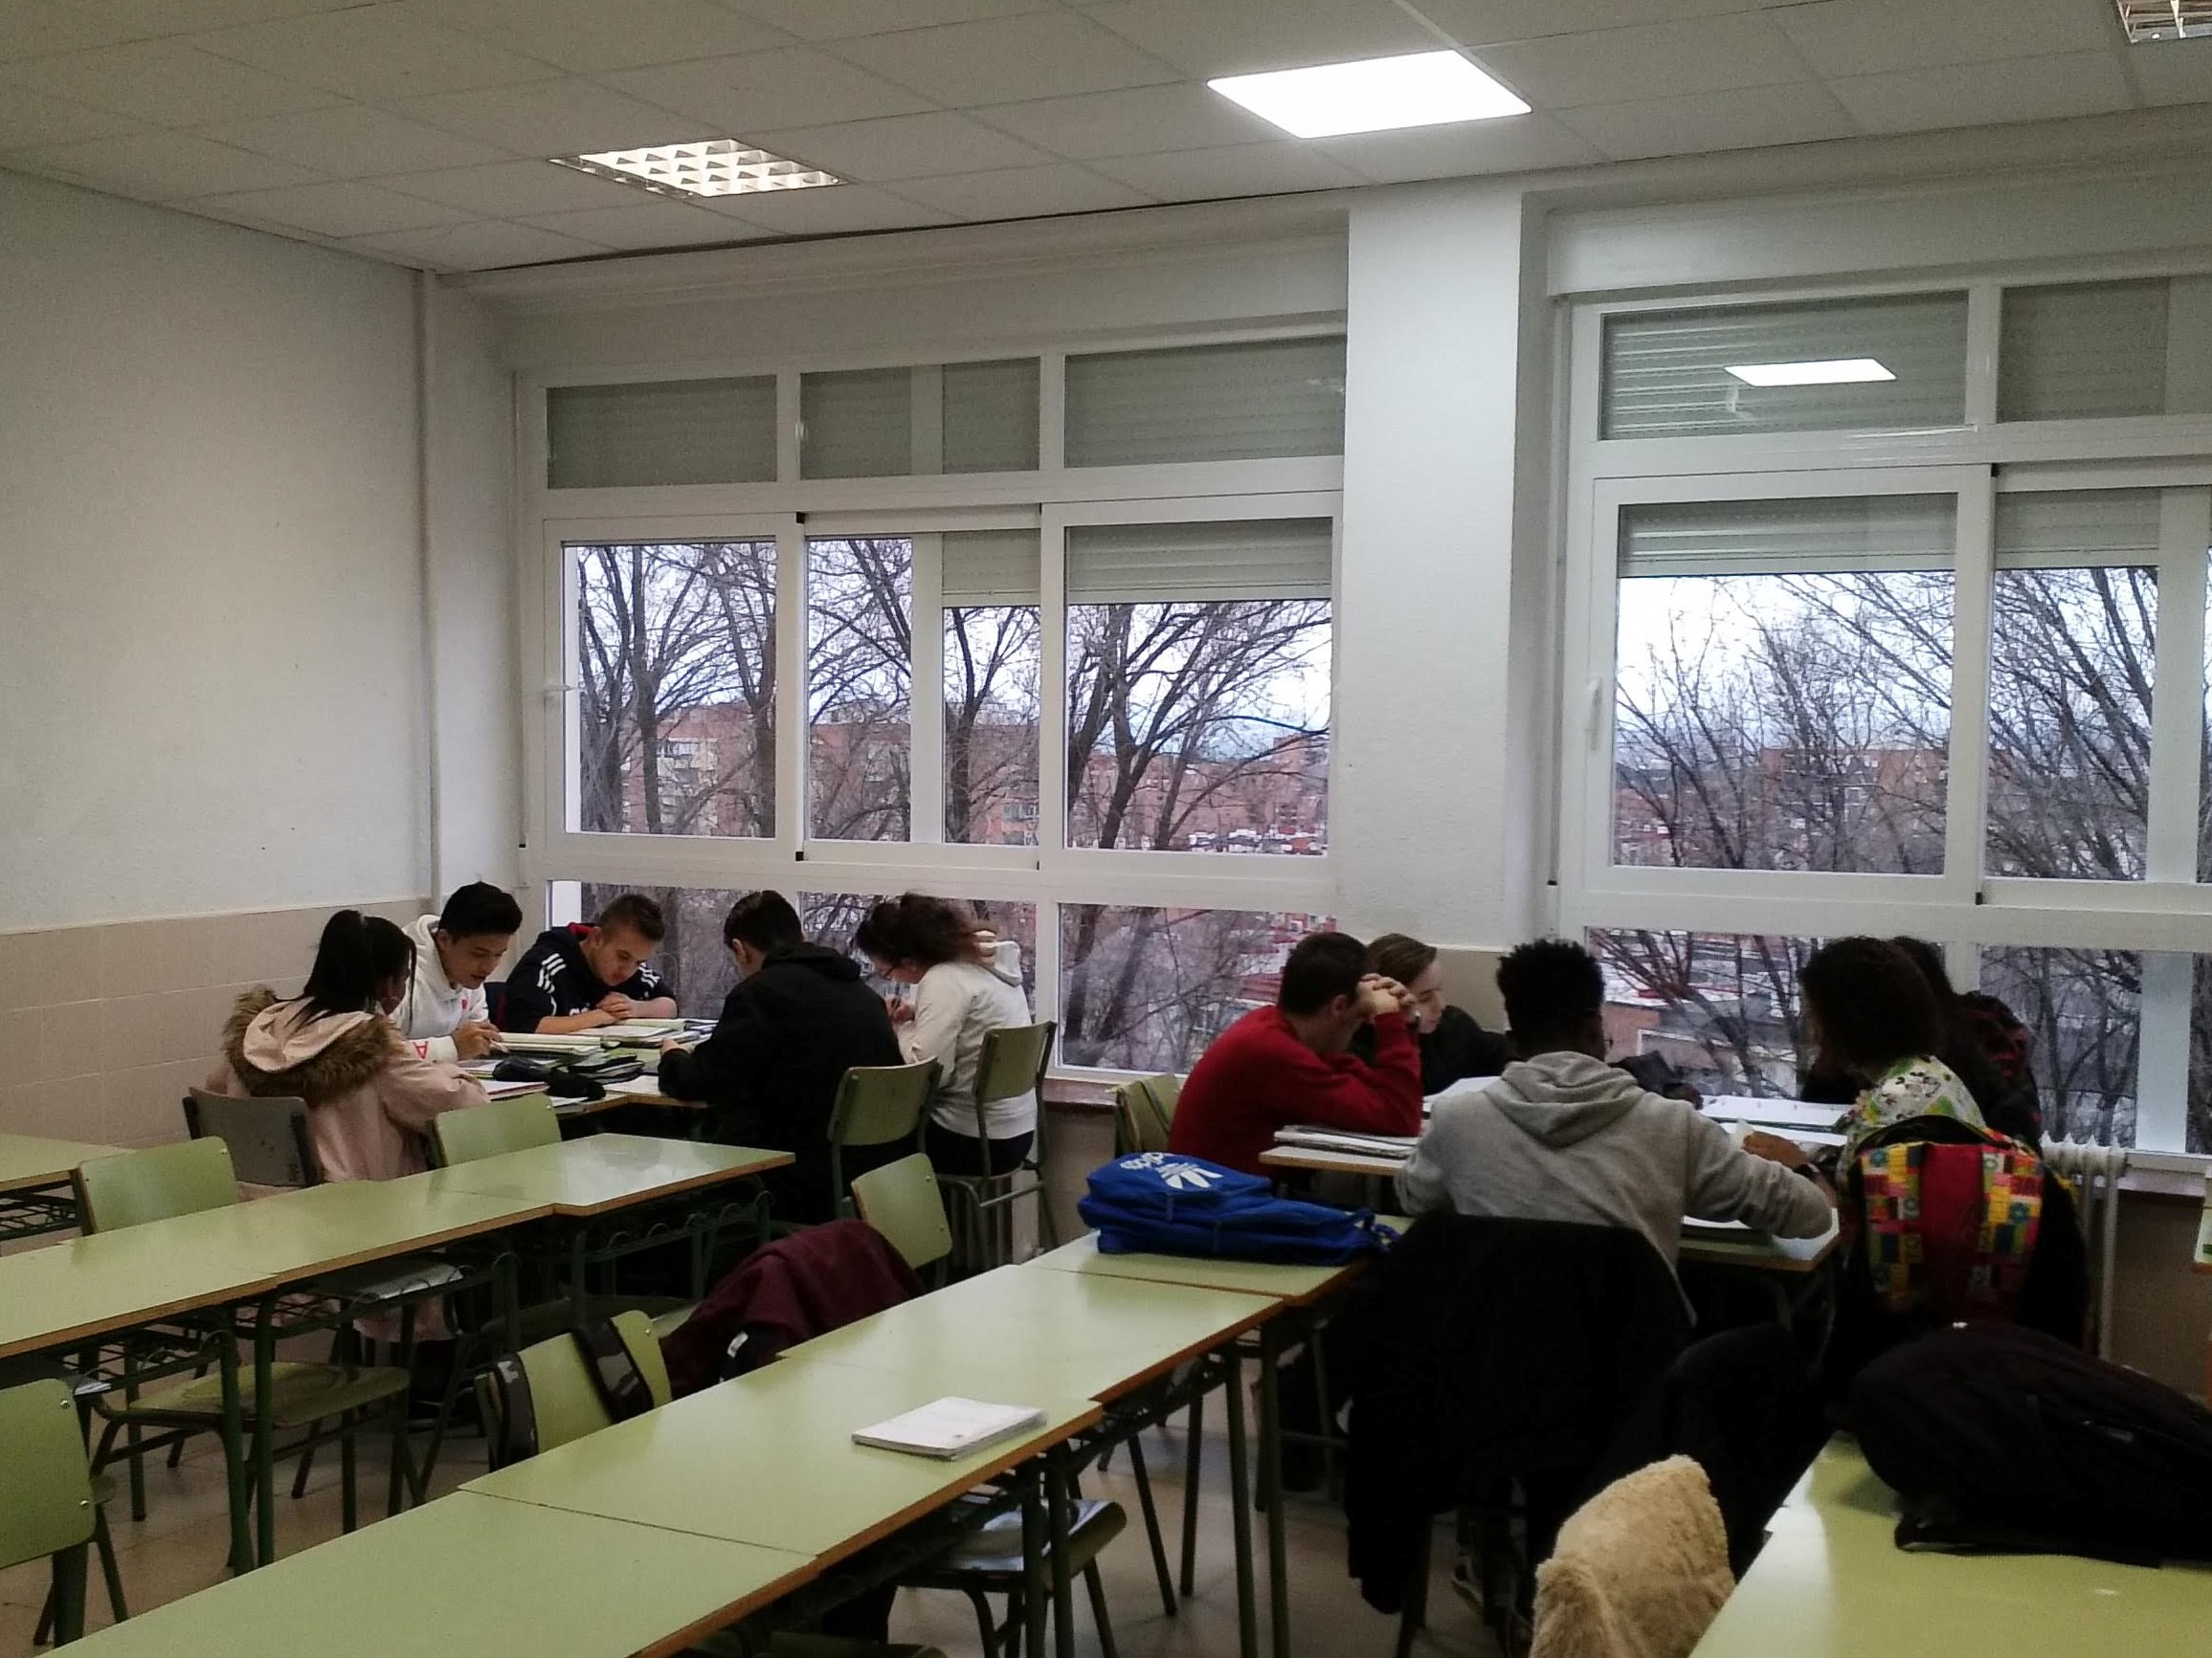 | 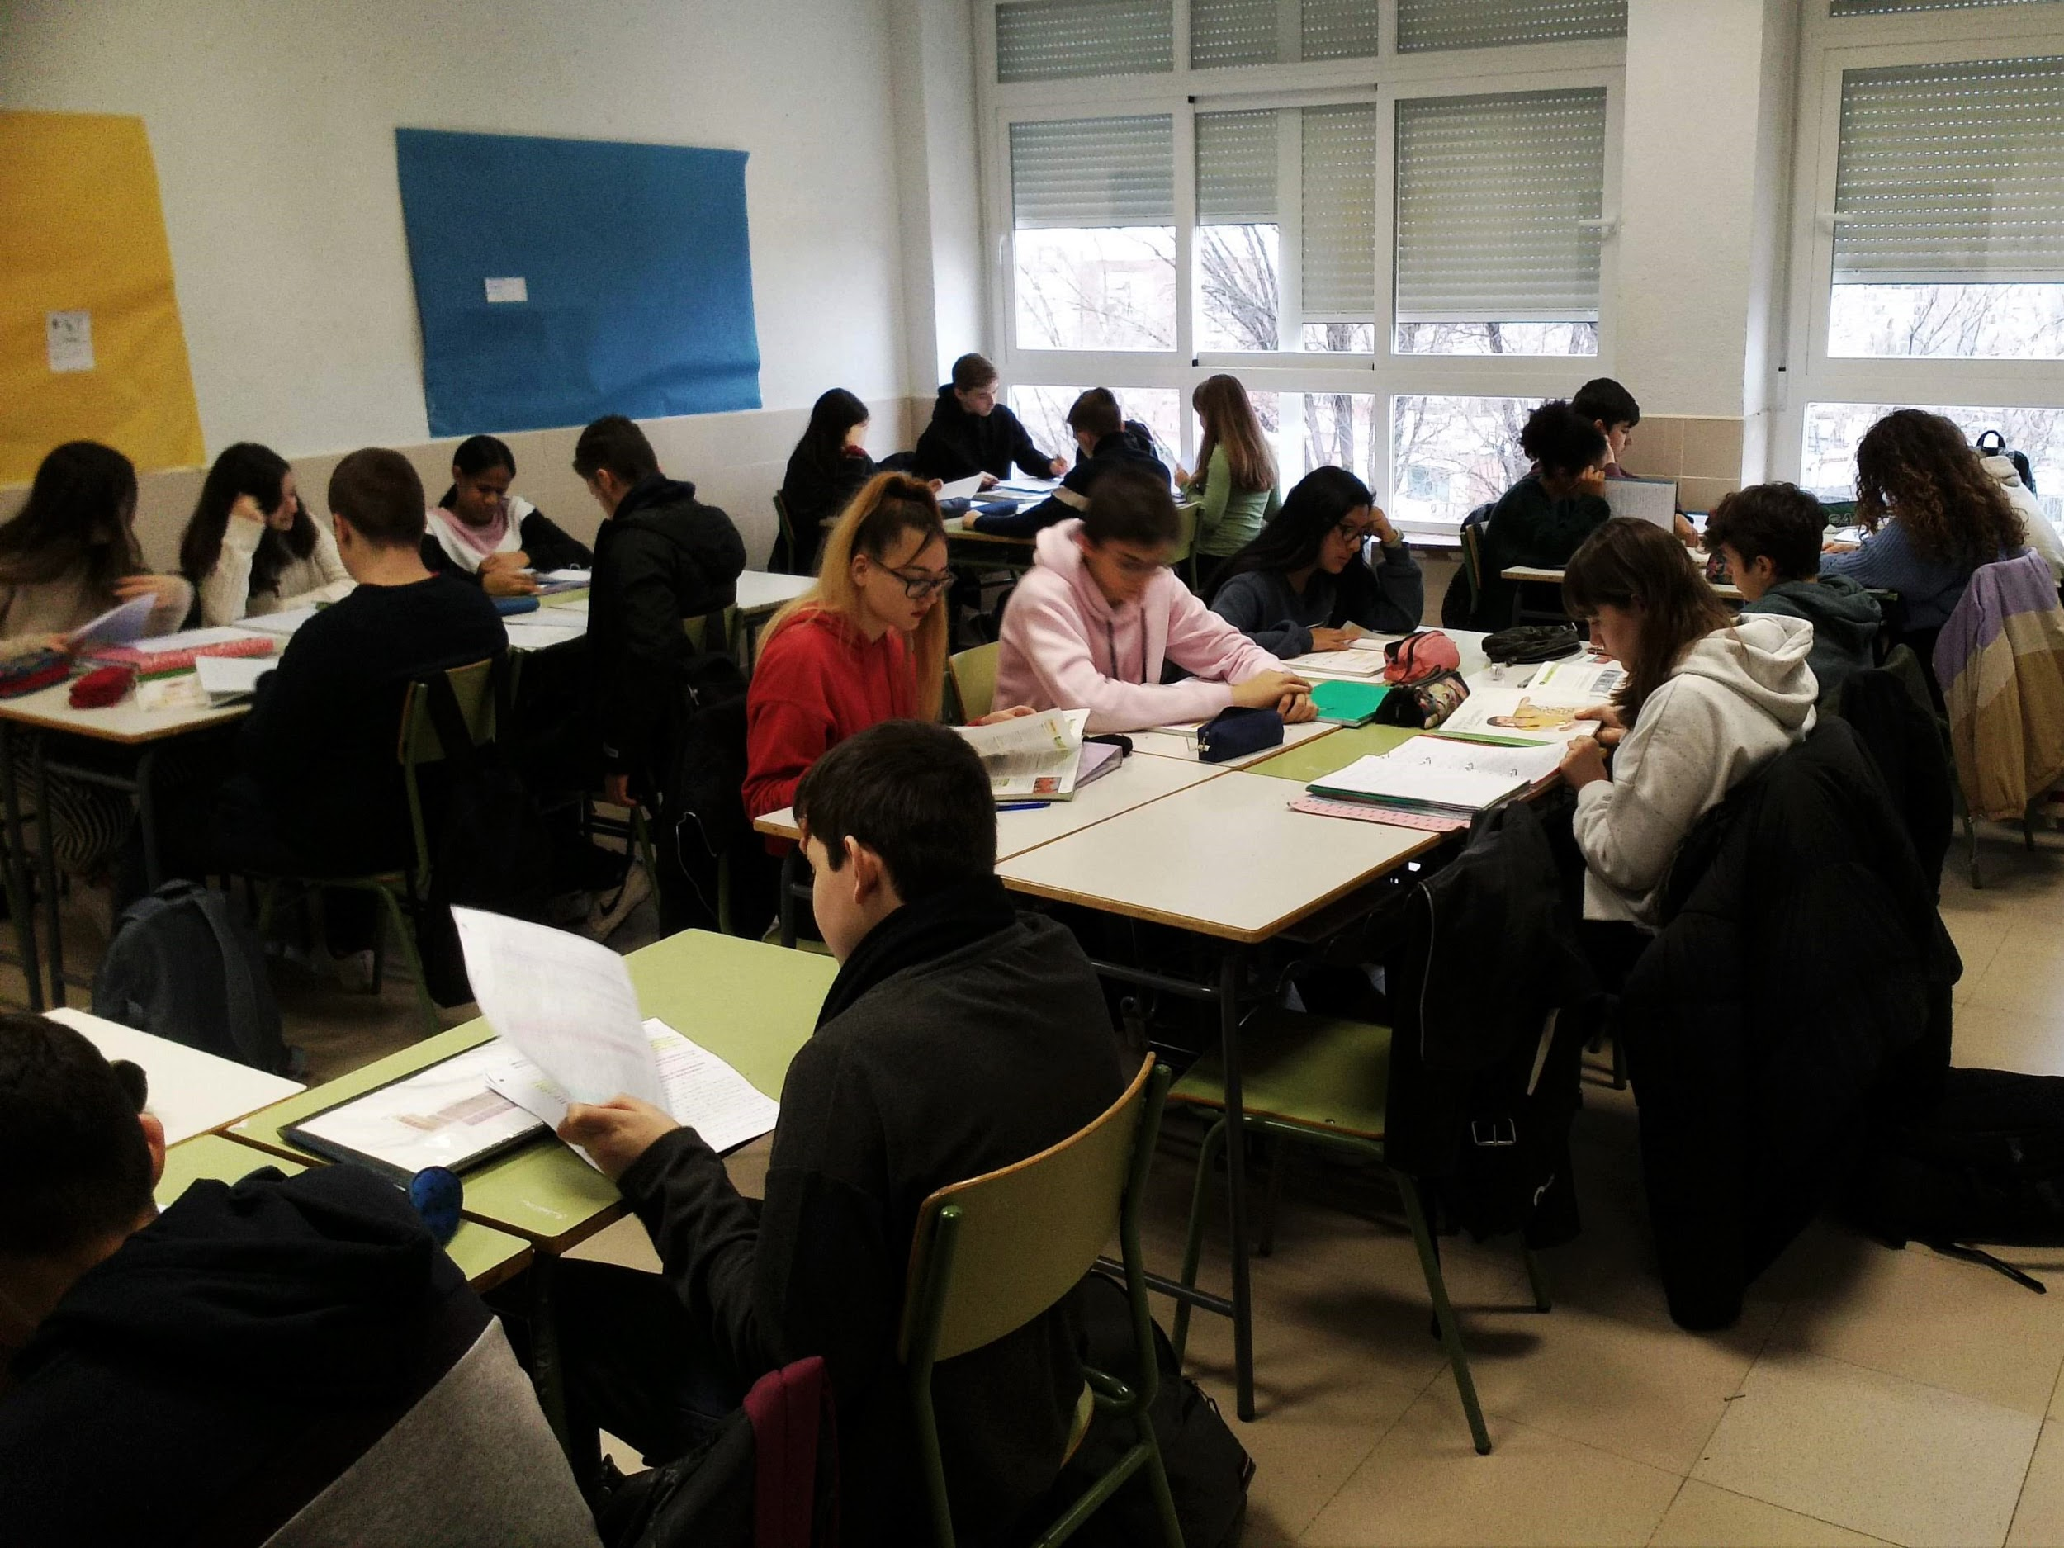
A continuación, se han dedicado unos 10 minutos a explicar la forma de trabajo. En ambos casos se escribieron las instrucciones en la pizarra, señalando los tiempos dedicados a cada punto.
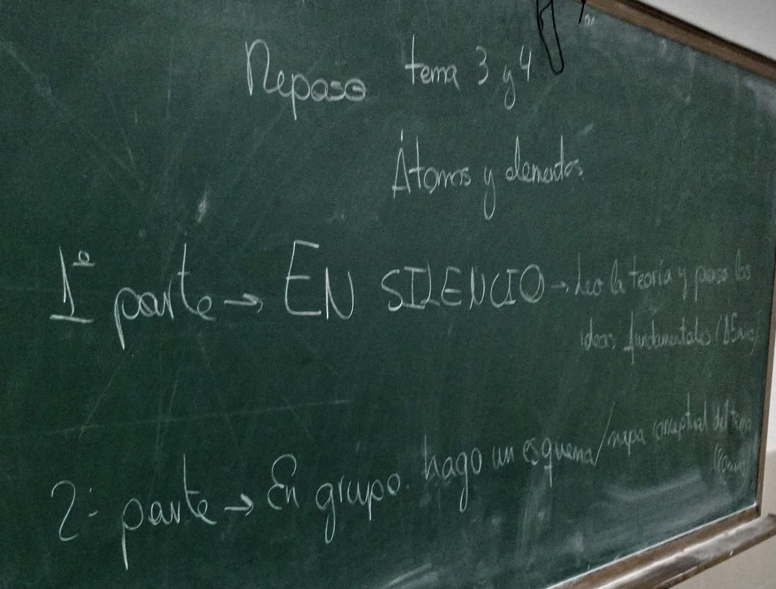 | 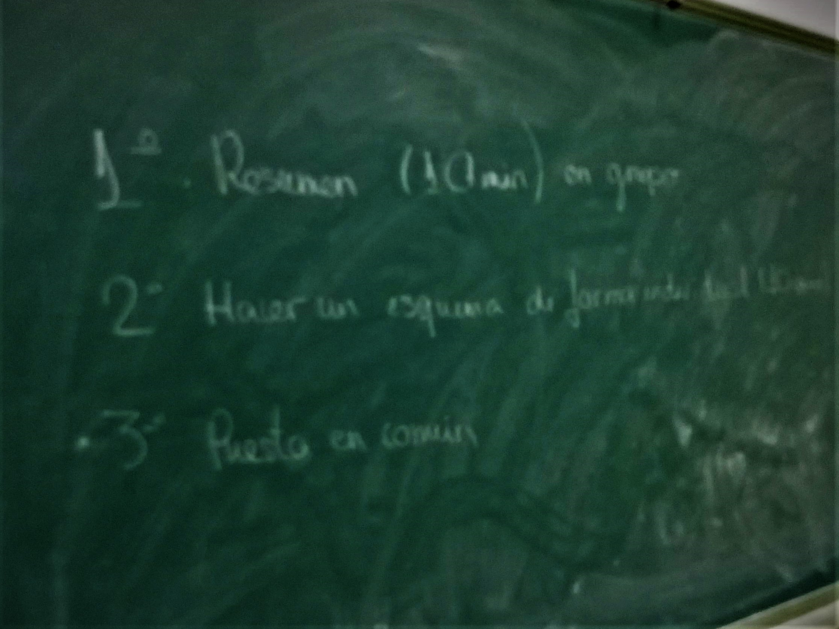

En la primera sesión se aplicó una dinámica basada en la técnica “Collage de evaluación ”. En primer lugar los alumnos dedican un tiempo a pensar las ideas fundamentales del tema. Se les dio 10 minutos para ello. A continuación, con su grupo realizaban un esquema del tema. Aunque el esquema se hacía en grupo cada alumno tenía que hacerlo en su cuaderno para poder utilizarlo para repasar el tema y para su posterior corrección.
En la segunda sesión se aplicó la dinámica “Lápices al centro”. En los 10 primeros minutos, los alumnos, en su grupo, debían consensuar cuáles son los puntos más importantes del tema y que deben aparecer en el esquema del tema. En los siguientes 10 minutos, los alumnos de forma individual realizaron los esquemas en su cuaderno.
En ambas sesiones se había planificado un tiempo final de 10 minutos para revisar los trabajos pero solo en un grupo y en una sesión fue posible realizarlo. El resto de los trabajos fueron revisados cuando los alumnos presentaron los cuadernos de clase.
Durante la realización de las tareas se fue evaluando la forma de trabajar de los alumnos. Para ello se utilizó la siguiente rúbrica:
 | Porcentajes | Mal | Regular | Bien | Muy bien
Trabajo individual. | 30% | El alumno no hace nada de forma individual. | El alumno trabaja poco de forma individual y distrae a sus compañeros. | El alumno trabaja de forma individual pero se distrae puntualmente. | El alumno trabaja de forma individual respetando los tiempos y el silencio.
Participación en las dinámicas de grupo. | 30% | El alumno no participa en las dinámicas de trabajo. | El alumno participa poco en las dinámicas de trabajo. | El alumno participa en las dinámicas de trabajo pero se distrae puntualmente. | El alumno participa activamente.
Disposición para pedir ayuda. | 40% | El alumno recurre al docente para resolver dudas. | El alumno pregunta la mayoría de las veces al docente y alguna vez pregunta a sus compañeros. | El alumno pregunta la mayoría de las veces a sus compañeros pero alguna vez pregunta al docente. | El alumno pregunta siempre a sus compañeros.
Disposición para dar ayuda. | 40% | El alumno no presta ayuda a sus compañeros. | El alumno responde directamente a la pregunta de sus compañeros. | El alumno explica a sus compañeros pero si no es capaz da la respuesta. | El alumno explica a sus compañeros y si no es capaz pide ayuda a otro compañero o al docente.

Esta rúbrica está basada en la presentada en:
https://musicaenmiboda.es/zonamagica/2019/07/15/rubrica-para-evaluacion-individual-y-grupal-en-trabajo-cooperativo/
  - Dinámica aplicada a través del Aula Virtual.
Se les ha propuesto a los alumnos a través del Aula Virtual una actividad basada en la dinámica cooperativa de “Corrección cooperativa de los deberes“. Esta actividad consta de dos fases: en primer lugar la realización de dos ejercicios del libro y en segundo lugar la corrección de los ejercicios realizados por dos de sus compañeros. Para realizar esta actividad se ha utilizado la herramienta Taller disponible en el Aula Virtual (plataforma Moodle 3.0).
- Temporalización de la actividad:
- En una sesión de clase on-line se dio las instrucciones de la actividad, explicando cómo debía realizarse la corrección de los ejercicios de los compañeros.
- Realización de los ejercicios en el cuaderno de clase y envío mediante la plataforma virtual de una foto del cuaderno.
- Corrección de los ejercicios de dos compañeros. Para facilitar la corrección, ya que nunca han realizado una actividad similar, se les facilitó una lista de preguntas que debían de contestar si o no y añadir los comentarios oportunos a cada pregunta.

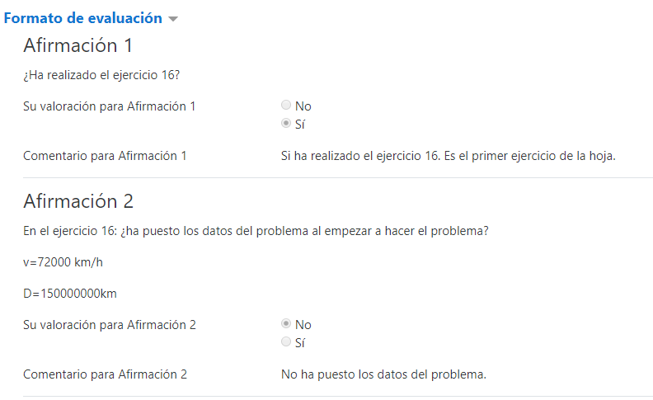
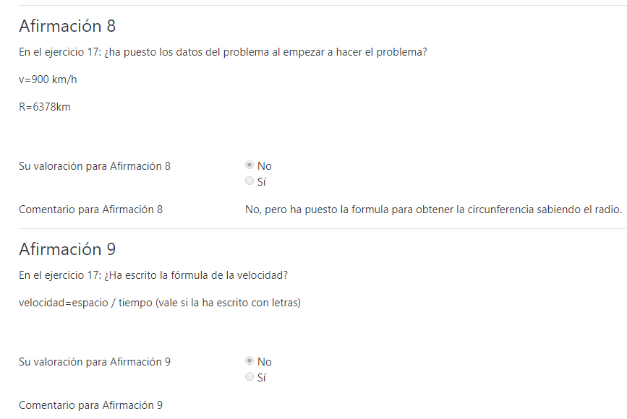
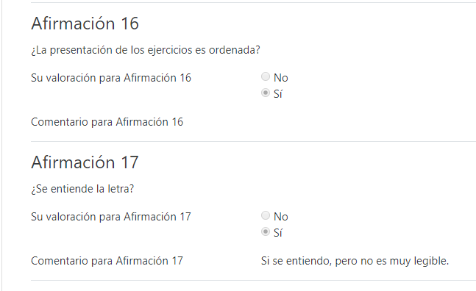

- En una sesión de clase on-line se sacan conclusiones de la actividad. Los alumnos comentaron que las correcciones no estaban dirigidas al alumno sino a la profesora, error que cometieron la mayoría y del que se dieron cuenta al leer las correcciones de sus ejercicios. Otros alumnos echaron en falta su corrección pues no todos los compañeros hicier
- Valoración de las dinámicas.
Para que las dinámicas funcionen es necesario que las instrucciones sean claras y concisas para que los alumnos se adapten paulatinamente a esta metodología y entiendan el objetivo de la forma de trabajar.
Se observó que no todos los grupos trabajaron bien, en algún caso trabajaron de forma individual. Todas las sesiones en las que se aplicaron estas dinámicas fueron en las primeras horas de la mañana por lo que los alumnos estaban relativamente tranquilos, pero aún así, el cambio en la disposición de las mesas y la realización de las agrupaciones generó revuelo.
Para aplicar de forma efectiva las dinámicas cooperativos es necesario trabajar de forma continua con los alumnos, dejando claro que no es un trabajo individual que se pone en común, y midiendo bien los tiempos.
Debido a la suspensión de las clases presenciales producida por la pandemia de Covid-19, no se puedo aplicar esta metodología en una unidad didáctica.

MARÍA TERESA DEL MAZO BARRIOS
I.E.S. GREGORIO MARAÑÓN-MADRID
SEMINARIO DE METODOLÓGIAS ACTIVAS: APRENDIZAJE COOPERATIVO EN LAS AULAS DE LA ESO.
NOVIEMBRE 2019-ABRIL 2020.
DEPARTAMENTO DE GEOGRAFÍA E HISTORIA.
ACTIVIDADES PROPUESTAS PARA EL ESTUDIO DE LA UNIDAD DIDÁCTICA SOBRE EL FEUDALISMO.
CURSO: 2º DE ESO

INTRODUCCIÓN
Como decíamos en nuestra justificación del seminario, se trataba de introducirnos en prácticas educativas activas y favorecedoras de la participación de nuestros alumnos en su propio proceso de aprendizaje.
Por las características del alumnado de nuestro Centro pensamos que la posibilidad de trabajar por medio de técnicas del aprendizaje cooperativo ayudaría a nuestros alumnos a implicarse más en su proceso de aprendizaje, garantizando una menor tasa de fracaso escolar.

OBJETIVOS
Por parte de la profesora, desarrollar habilidades cooperativas: diseño de tareas; planificación de su desarrollo, desde el nivel individual al grupal, y, por último, plasmar dicha tarea cooperativizándola.
Por parte del alumno, introducir en él esta forma de trabajo favoreciendo su interés por el aprendizaje, fomentando su participación e interés en la dinámica de clase, y generando en él el sentido de responsabilidad personal ante el trabajo encomendado.

GRUPO DE CLASE
En mi caso, trabajé con mi grupo de 2º de ESO, en la materia de Geografía e Historia. Es un grupo bastante numeroso y, por lo tanto, bastante heterogéneo; con un nivel educativo medio-bajo, con varios alumnos absentistas y dos alumnos disruptivos. Frente a esta situación, también hubo alrededor de ocho o diez alumnos muy motivados.

DISEÑO DE LAS TAREAS
Dadas las características del grupo arriba descritas, se fue haciendo un diseño de tareas de forma progresiva.
Primero se empezó trabajando en parejas, no en grupo. Desde ese momento se les enseñó a ir controlando el nivel de ruido (era un grupo, como he dicho, numeroso y, en consecuencia, también ruidoso), a respetar el tiempo asignado para cada tarea, el turno de palabra y las respuestas a las tareas dadas por sus otros compañeros.
En un segundo momento se pasó al trabajo en grupo, con las mismas normas, que las expuestas en el apartado anterior, pero añadiendo:
-Objetivos a lograr con la tarea propuesta.
-Medios para lograrlo.
-Aceptación de roles.
-Saber explicar la tarea que se está haciendo.
-Apoyar la tarea de otros:
-Pidiendo ayuda para realizarla.
-Ofreciéndose para explicar lo que se estaba haciendo.
-Saber tomar decisiones compartidas.
-Autocorregirse.
-Saber integrar ideas diferentes en una única conclusión.

ACTIVIDADES PROPUESTAS PARA EL ESTUDIO DE LA UNIDAD DIDÁCTICA SOBRE EL FEUDALISMO
Se propusieron las siguientes tareas dentro de dicha unidad:
- Corrección cooperativa de los deberes
-Se explicó, de forma convencional, la introducción a la época feudal. Fue una primera toma de contacto sobre lo que se iba a estudiar en la unidad y se les mandó a los alumnos que realizaran, en casa, una serie de ejercicios sobre lo explicado en clase. Los ejercicios se encontraban en su libro de texto y se basaban en la observación y comprensión de mapas históricos, textos, leídos y explicados en clase, e ilustraciones del propio libro del alumno.
-En una segunda sesión de clase, hechos los ejercicios en casa, se insistió en la clase anterior sobre el compromiso de todos para tenerlos hechos, los alumnos se reunieron en parejas, en este caso no se modificó el orden habitual de la clase, pues los alumnos ya se sientan en parejas y no hubo ningún intercambio de estas. Se trató de una tarea individual-grupal: en un periodo de dos minutos comparaban las contestaciones dadas al primero de los ejercicios y las consensuaban; después pasaban al 2º ejercicio y así sucesivamente. En diez minutos, se pasaba a corregir los ejercicios en voz alta para toda la clase: la profesora designaba a un alumno, todos los demás escuchaban su respuesta y, pidiendo turno de palabra, corregían la respuesta o la completaban con sus aportaciones.

EVALUACIÓN DE LA TAREA CORRECCIÓN COOPERATIVA DE LOS DEBERES
Los alumnos debían haber atendido en clase y trabajado en casa para traer los ejercicios hechos: 13 alumnos de 28, casi el 50% de la clase, no los trajeron hechos, además, faltaban alumnos lo que provocó, en algunos casos, tener que trabajar en grupos de tres alumnos y no por parejas como en principio se había pensado.
La tarea propuesta implica al alumno puesto que individualmente ha de trabajar los ejercicios basados en los contenidos propuestos y tener la responsabilidad de llevarlos hechos a clase, debe cotejar su respuesta con el compañero y estar atento y participar en la puesta en común de la clase. Aunque solo un 50% de la clase había trabajado previamente la tarea, a los que sí la habían trabajado, les resultó satisfactoria este modo de corregir los ejercicios de clase.

- Dramatización cooperativa
-Diseño de tarea sobre lo que tienen que aprender: Relaciones feudo-vasalláticas.
El grueso del tema dedicado al Feudalismo se centraba en la descripción física de un feudo; en los grupos sociales de la época (siglos VIII al XI); sus formas de vida, actitudes, ocupaciones y lo más difícil de entender por parte de los alumnos de este nivel, las relaciones de dependencia que se establecían entre ellos, para que comprendieran dichas relaciones se pensó esta tarea:
-Pasos a dar para comprender las relaciones feudo-vasalláticas.
- Se dividió a los alumnos en grupos de 4.
- En cada grupo, los alumnos debían decidir ser un determinado personaje, a elegir entre los grupos sociales estudiados en el tema, es decir, podían ser: campesino, vasallo, noble, rey, monje, abad, prelado o su equivalente femenino, si lo había.
- Los alumnos, una vez elegido el personaje que querían ser, debían pensar frases que reflejasen sus tareas cotidianas, su forma de vida y, sobre todo, los derechos y obligaciones que les vinculaban con otros personales del grupo.
-Nivel de ayuda requerido para realizar la actividad.
1) Trabajar en clase los contenidos de la lección:
-Lectura atenta de los contenidos y explicación de estos.
-Observación atenta de los dibujos y esquemas del libro de texto que reflejaban las relaciones entre los distintos grupos sociales; las partes de un feudo; las formas de vida en un castillo, en un monasterio y en una aldea.
-Realización de breves tareas, al menos en parejas, para que el profesor tenga un control fiable de que los contenidos vistos se han comprendido.
Dados los pasos antes descritos, la mayoría de los alumnos estaban en condiciones de afrontar la tarea con garantías. El patrón de cooperación fue INDIVIDUAL + GRUPAL de cara a ofrecerles un nivel de ayuda adecuados. Primero los alumnos trabajan individualmente los contenidos de la unidad y en un segundo momento deben de ser capaces de plasmar esos contenidos en un diálogo teatralizado.
-Cooperativización de la tarea
1) División en grupos:
Se hicieron grupos de cuatro alumnos cada uno, heterogéneos, pero cuidando que fueran grupos en los que los alumnos se pudieran ayudar mutuamente.
- Normas para trabajar en el aula:

- Permanecer en el grupo.
- Mantener un nivel de ruido bajo.
- Escuchar las intervenciones de otros grupos y no interrumpirlos.
- No hablar con otros grupos mientras se estaba realizando el propio trabajo.
- Trabajar sobre la tarea encomendada y no sobre otras cosas.
- No se podía preguntar a la profesora si antes no se había consultado la duda con los compañeros del grupo.

- Decidir el rol y el personaje dentro de cada grupo:
- Portavoz: se ocupaba de hablar en nombre del grupo y de buscar ayuda.
- Mantenimiento: se ocupaba de que el grupo ordenará las mesas del aula, de la forma habitual, para la clase siguiente.
- Moderador: vigilaba el nivel de ruido y mantenía un buen ambiente dentro del grupo.
- Supervisor: Controla el tiempo asignado para la realización de las distintas tareas y se asegura de que todas las tareas encomendadas estén hechas.
- Personajes: Rey y campesino se dieron en todos los grupos; con cierta variabilidad: noble, abad, monje, vasallo.

- Dramatización cooperativa:

Realización de un diálogo teatralizado en el que se reflejen las actividades propias del personaje elegido y su vinculación con el resto de los personajes del grupo. Se trataba de frases cortas, en la mayoría de los diálogos había un rey que parlamentaba con un noble para ir a la guerra, a veces de conquista y a veces defensiva, el noble se lo contaba al vasallo y se organizaban para acudir en apoyo del rey; el campesino o campesina siempre estaban en sus tierras viendo pasar los acontecimientos, lamentándose del trabajo, de las rentas que tendrían que pagar y del posible daño que causaría la guerra. Variables de este esquema eran: en vez de un rey, una reina; en vez de un noble, un abad o un monje que toma nota de lo que el rey o reina quiere para trasmitirlo a los nobles del reino.

EVALUACIÓN DE LA TAREA PROPUESTA
- En cuanto a los grupos y su configuración, el primer día que se abordó esta tarea se perdieron 25 minutos de clase para que los alumnos aceptaran los grupos propuestos por la profesora y se sentaran en la disposición que esta les estaba indicando. El resto de los días, tres en total para esta parte de la actividad, todo fue mucho mejor.
- Las normas para trabajar en clase, en general se cumplieron, aunque a veces, el nivel de ruido era bastante considerable, también hubo que llamar la atención a los responsables de mantenimiento de los grupos porque muchos de ellos no se ocupaban de que las mesas de aula quedasen ordenadas para la próxima clase.
- Por lo que respecta a la evaluación en sí de la actividad:
- El primer objetivo que era que aprendieran los distintos grupos sociales de la Alta Edad Media, sus formas de vida y sus vínculos personales se consiguió en la mayoría de los casos. Los alumnos aprendieron un tipo de organización social que les servirá en sus estudios hasta 4º de ESO o 1º de Bachillerato.
-La mayoría de los alumnos se implicaron en la realización de la tarea encomendada.
-Se formaron siete grupos, tres de ellos funcionaron perfectamente; otros tres grupos funcionaron bien con los alumnos presentes, aunque tenían dos alumnos absentistas y un expulsado en sus respectivos grupos. En un grupo hubo que hacer modificaciones para que funcionase.
-La tarea propuesta promueve que el alumnado se necesite mutuamente porque todos debían coordinarse para concluir en un diálogo.
-La tarea propuesta promueve la participación de todo el grupo pues todos deben pensar su personaje, coordinar su diálogo con el del grupo y, por último, exponerlo a la clase.
-La tarea te permite monitorizar el trabajo que realizan los alumnos por el control que se realiza en clase sobre la misma, la toma de decisiones y la elaboración del propio diálogo teatralizado.
-Fomentó la responsabilidad individual, la interdependencia positiva y la participación equitativa.
-Como aspecto negativo señalo que es un proceso lento, en dos tareas como y expongo en este escrito se gastó casi un mes de clase, tres semanas y media, los temarios de la asignatura de Geografía e Historia son excesivamente largos y con bastante contenido. Supongo que este inconveniente mejorará con la práctica en la metodología del aprendizaje cooperativo. En resumen, creo que es una buena técnica para las clases de ESO, pues la mayoría de los alumnos, sí trabajaron en las distintas fases de las tareas propuestas y aprendieron de las mismas.

RECURSOS UTILIZADOS EN LAS TAREAS PROPUESTAS
Se utilizaron los recursos usados habitualmente en el aula: El libro de texto del alumno, que era el manual para 2º de ESO, Geografía e Historia, de la editorial Anaya, el cuaderno de clase del alumno, el ordenador y cañón de la clase.

APRENDIZAJE COOPERATIVO DE ACROSPORT ( Ed.física)

Esta U.D. está dirigía a los grupos de 3ºESO, el número de alumnos por grupo oscila entre 28-32 alumnos. Este contenido se trabaja durante 8 sesiones en base al trabajo cooperativo y coeducativo como elemento prioritario; Esta unidad tiene un carácter muy dinámico, trabajaremos, habilidades motrices, expresión corporal, habilidades gimnásticas aprendidas en cursos anteriores..etc.
Vamos a dejar un poco de lado, las clases convencionales expositivas basadas únicamente en la parte teórica, donde el papel del alumno queda relegado a un segundo plano, a clases donde haya fusión entre teoría y praxis donde la experimentación y el aprendizaje significativo estén presentes, dando al alumnado un creciente protagonismo en su propio aprendizaje que le permita resolver conflictos de forma positiva, a través de la reflexión, la comunicación o la cooperación.

OBJETIVOS:
Los objetivos didácticos que pretendemos alcanzar con el desarrollo de ésta UD son los siguientes:
- Mejorar las relaciones afectivas en el grupo clase
- Fomentar las relaciones de cooperación para alcanzar objetivos comunes, resolviendo mediante el diálogo los conflictos que pudieran surgir evitando discriminaciones por características personales
- Fomentar la solidaridad y compañerismo, rechazando actitudes negativas o de rivalidad, evitando la discriminación por características personales, físicas, sexuales o sociales en las diferentes actividades marcadas.
- Comprender y respetar las normas de clase, de seguridad a la hora de ejecutar los ejercicios.
- Adquirir, elegir y aplicar principios y reglas para resolver problemas motores, y actuar de forma eficaz y autónoma en la práctica de actividades físicas, deportivas y artístico-expresivas. Utilizar las tecnologías de la información y la comunicación como recurso de apoyo al área
- Utilizar las tecnologías de la información y la comunicación como recurso de apoyo al trabajo de clase, traduciéndose en una mayor motivación por parte de los alumno
METODOLOGÍA

El tipo de metodología que voy a usar en esta Ud. es aquella que permite atender a todo el grupo-clase dentro del aula, fomenta la participación de todo el alumnado, el sentimiento de pertenencia a un grupo y la atención a la diversidad, al mismo tiempo que favorece las relaciones entre los alumnos.

En educación física son constantes las interacciones, sobre todo en la práctica de algún deporte o actividad física en concreto. En las sesiones de esta propuesta la mayoría de las actividades son llevadas a cabo en grupos, destacando en cada sesión una actividad o progresión a trabajar.
Durante la primera sesión de esta U.didact, se les ha dado a los chicos una serie de pautas, intentando que se cumpla la Triada Cooperativa
( Interdependencia positiva, Participación Equitativa, Responsabilidad individual) :
- El trabajo de todos les llevará al éxito común, hay una evaluación grupal.
- Han de resolver entre todos cualquier duda o dificultad que se les presente a la hora de realizar las tareas propuestas.
- Cada miembro del grupo es responsable de realizar la parte encomendada, tienen un rol o un papel “ específico”. Entre ellos marcarán los roles a desarrollar a los largo de esta Ud,lo pondrán en común y serán aceptados por todos.
- Explicación del objetivo final y poco a poco se les va explicando, las pautas que tendrán que hacer día a día para llegar a ello.

Formación de Grupos:
La formación de grupos será heterogénea, es decir, estarán compuestos por alumnos con distintos rendimientos, intereses, perspectivas, habilidades físicas. Una vez creados los grupos, en la mayoría de las actividades, se les asignará un rol a cada componente. El Acrosport es un contenido , donde se marca mucho el trabajo, posición e importancia de cada componente del grupo, por lo que el alumnado llega a entender la importancia de desempeñar un rol determinado para la consecución de un objetivo (p.ej. hacer una figura). No siempre tendrán asignado el mismo rol, sino que éste irá rotando dependiendo de la figura o traslación que tengan que hacer.
El número de personas por grupo será de 6, siempre y cuando sea posible.
Durante la primera sesión, realizaremos la formación de los grupos, indicándoles las características necesarias que han de tener cada componente del grupo.

Normas y pautas de trabajo en la sesión:

Se establecen con ellos una serie de pautas de trabajo, donde se marcarán los espacios y materiales de trabajo, mediante la “ Técnica de Puzle” (ver explicación).
Normas: Son las marcadas en las sesiones de EF;
- Cada alumno viene con la ropa adecuada para la práctica deportiva ( Chandal del IES).
- Cada grupo es responsable de su Cuaderno de trabajo, material deportivo ( colchonetas o lo que estén usando), de su espacio de trabajo …etc.
- Se respeta el tiempo y espacio de trabajo, el cual tiene que ser activo y dinámico, está prohibido interferir en otros grupos, para evitar posibles distracciones que provoquen lesiones.
Pautas de trabajo:
- Cada grupo tendrá asignado su espacio dentro del Gimnasio.
- En el momento de tener que ensayar la coreografía en el espacio común o uso de material, se asignarán turnos al comenzar la sesión, para que todos tengan la misma posibilidad.

CONTENIDOS:
- Adquisición de habilidades: realización de Figuras con 4, 5 personas ( se aportará al alumnado fichas donde pueden consultar diferentes figuras y la posibilidad de consultarlo/ búsqueda en internet).
- Incorporar traslaciones individuales o en parejas, como enlace entre figuras…erc.
- Crear una composición coreográfica, donde haya un inicio- desarrollo ( figuras junto con traslaciones- final, todo ello acompañado con una base musical.

CRITERIOS DE EVALUACIÓN y COMPETENCIAS BÁSICAS:
- COMPETENCIAS:
- Comprender la importancia que tiene la cooperación para la consecución de objetivos comunes. Competencia Social y Ciudadana.
- Conocer palabras nuevas relacionadas con el Acrosport. Competencia en Comunicación Lingüística.
- Organizar y utilizar la información para favorecer la comprensión de los procesos utilizando distintos elementos de información .Tratamiento de la Información y Competencia Digital.
- CRITERIOS DE EVALUACIÓN:
- Conoce las diferentes habilidades gimnásticas a realizar.
- Realiza de forma óptima las habilidades marcadas del ejercicio.
- Actúa de forma coordinada y cooperativa para resolver retos u objetivo marcado.
- Establece relaciones positivas con sus compañeros: cooperación, coordinación.
- Sabe buscar, seleccionar y elaborar información en soporte digital.

EVALUACIÓN:
Los alumnos serán evaluados por el profesor tanto en aspectos relacionados con la ejecución de los ejercicios, como en lo que respecta al trabajo en grupo y su responsabilidad individual con respecto al grupo ( Evaluación Objetivo mediante registro). Habrá una autoevaluación diaria ( ficha en el cuaderno de clase) por parte de los alumnos, valorando su trabajo y su esfuerzo en la sesión.
El día del examen ( ejecución de la Coreografía completa) habrá una evaluación por parte del resto de grupos ( Coevaluación), además de la evaluación que realice el profesor.
No debemos olvidar que la evaluación es un instrumento de reflexión por lo que usaremos la “ Técnica de las 2 columnas” para llevar a cabo una evaluación subjetiva del trabajo en equipo realizado para la consecución del objetivo final ( coreografía)

Actividades de enseñanza-aprendizaje/Distribución de la UD en sesiones.
El número de sesiones de las que consta esta UD son 8, distribuidas de la siguiente manera:
Nº sesión | COREOGRAFÍA ACROSPORT
1 | Explicación de la Un. Didáct su contenido y producto final ( coreografía). Se favorece la creación de los grupos, explicando las características, habilidades tanto físicas como coordinativas, que han de tener los miembros del grupo. Se presenta y se explica el cuaderno de clase, dónde se indicarán unos datos generales y estarán las fichas diarias de seguimiento del grupo.
2 | Entrega del Cuaderno de clase a cada grupo, en el cual tendrán que indicar en la Ficha ( diaria):nombre del equipo, fecha, objetivo de la sesión ( marcada por el profesor),Coordinador/responsable del día ( van rotando), Habilidades gimnásticas que sabe hacer cada uno, contenido que van a trabajar ( o han trabajado) y por último indicar en una pequeña tabla, si su rendimiento e implicación en la sesión ha sido: Buena, Regular, Mala.  Preparación de 2 figuras elegidas
3 | Preparación de 2 figuras nuevas y práctica de las 2 anteriores.
4 | Sesión de explicación de traslaciones y habilidades rítmicas. Si da tiempo práctica de las 4 figuras que han elegido hasta ahora.
5 | Preparación de 2 figuras nuevas e introducir traslaciones entre todas las figuras que tiene el equipo ( 6 figuras)
6 | Introducción de un Inicio y un Final para la coreografía ( explicación y realización) y ensayo dela coreografía hasta el momento.
7 | Ensayo de la coreografía: Inicio- 6 figuras- Final
8 | Examen Coreografías

A continuación explicaré la aplicación de varias Técnicas Cooperativas aprendidas durante el curso, a la hora de trabajar los contenidos de Acrosport, (lo que he intentado hacer es coger las técnicas que mejor se podían aplicar a la parte de la sesión o momento de la sesión).
* Para marcar las normas y pautas de trabajo en el Gimnasio, que hemos indicado anteriormente, se ha usado la “Técnica del Puzle”; Los grupos están formados por 6 miembros, los cuales se van a enumerar y se van a juntar entre los grupos por el número que se hayan puesto ( los unos con los unos, los doses con los doses..etc) y cada grupo va a decidir normas con respecto a 6 aspectos para el desarrollo de las sesiones. De esta manera son ellos los que marcan las normas y pautas de trabajo, fijando las consecuencias al no cumplirnas, no solo a nivel de notas ( calificación), sino también de responsabilidad física hacia los compañeros.
-Los nº1: Marcan las normas sobre la ropa adecuada para la práctica deportiva.
-Los nº2: Marcan las normas acerca del tiempo y espacio de trabajo de cada grupo en el gimnasio.
-Los nº3: Marcan las normas sobre el uso de materiales ( colchonetas, bancos …et)
-Los nº4: Marcan la norma sobre la asistencia y puntualidad en las sesiones.
-Los nº5: Marcan y consensuan con el profesor, las tablas de la Coevaluación.
-Los nº6: Marcan las posibles “sanciones” a causa de un comportamiento inadecuado por parte de algún alumno.
- Para la elección de las figuras en grupo, se ha usado “ Cabezas juntas numeradas” . Una vez que todos los grupos tienen claro la estructura general que tiene que tener la coreografía, se les da a cada grupo unas láminas, sitios de internet, apuntes…etc donde pueden consultar diferentes figuras de acrosport, se les marca que tienen que elegir 2 figuras para esa sesión; Ellos lo ponen en común, ven sus fortalezas, sus posibilidades como grupo ( pros y contras de la figura que han elegido como grupo) , la preparan y ejecutan ( para ver su viabilidad); Durante los últimos 10 mín de clase, el profesor pasa por los grupos preguntando al coordinador que corresponda en esa sesión, qué figuras han elegido, el por qué .. y si todos están de acuerdo se registran en el cuaderno de clase y formarán parte de la coreografía grupal.

- Evaluación Subjetiva de la Unidad didáctica.” Técnica de las 2 columnas”. Además de una Evaluación cuantitativa por parte del profesor: grado de ejecución de la coreografía, de las figuras, de las traslaciones, de la coordinación rítmica …etc y de la evaluación entre compañeros ( Coevaluación) es muy importante contar con una Evaluación Subjetiva por parte de cada alumno, para poder valorar realizar una evaluación más completa de la U.D y poder detectar cualquier cosa en los alumnos.
Dividimos la pizarra en 2 columnas, una columna de aspectos positivos ( recuerdos agradables) y otra de aspectos negativos que tiene el trabajo en equipo. Todos los alumnos han de pensar y apuntar en una hoja tanto los aspectos positivos como los negativos de su experiencia durante el desarrollo de las sesiones de Acrosport trabajando en equipo. Pasado un tiempo, se les pide que cada uno vaya diciendo un aspecto positivo y negativo del trabajo en equipo realizado. Se analiza con ellos ambas columnas, intentando entresacar que el trabajo en equipo es más productivo y efectivo que el trabajo individual, siempre y cuando todos colaboren y esten bien organizados, evitando ( aprendiendo de) todos aquellos aspectos negativos que provocan recuerdos desagradables.

No me ha sido posible llevar a cado y desarrollar esta U.D, ya que la tenía programada para la 3ª evaluación; pero el próximo curso lo retomaré, porque es un contenido que se trabaja en varios cursos ( 3º y 4ºESO) y me ha resultado muy interesante el plantearlo de esta manera… me gustaría poder ver si funcionan bien así las sesiones y si los alumnos asumen las responsabilidades individuales y grupales que se les dan.

METODOLOGÍAS ACTIVAS: APRENDIZAJE COOPERATIVO
Enseñar a cooperar:
Utilización de la aplicación Dibujos de Google de Google Drive como herramienta para el trabajo colaborativo, en situaciones de cierre de los centros escolares.

Nombre del profesor: Ignacio Asenjo Salcedo
Profesor de Dibujo de Educación Secundaria.

INTRODUCCIÓN
EL MOMENTO
El cierre de los centros escolares en al primavera del 2020 como consecuencia de la pandemia del coronavirus obligó a todos, profesores y alumnos a implementar una enseñanza a distancia sustentada en internet.
La socialización es un elemento presente en el desarrollo académico y emocional del alumno. Al no contar con la enseñanza presencial se ven afectados los elementos emocionales existentes en la presencia de alumnos y profesores en un mismo espacio físico, el aula. Las actividades cooperativas, además de su importancia para la mejora de los resultados académicos, adquiere sin cabe una mayor importancia al insuflar estímulos y sentimientos de pertenencia grupal cuando no existe una posibilidad de docencia presencial.

El éxito del trabajo colaborativo empieza por una disposición del alumno hacia esta metodología. Las experiencias realizadas en clase para implementar el trabajo colaborativo nos indican que no existe una correlación entre el nivel académico de los alumnos y la eficacia del trabajo colaborativo. Incluso se da el caso de que el individualismo prime en clases con un elevado número de alumnos notables. Por ello hemos considerado indispensable trabajar el entrenamiento que conlleve una predisposición o disposición del alumno hacia el trabajo cooperativo como paso previo,

LA MATERIA

En la Educación Plástica, visual y Audiovisual se establece una relación intensa entre conocimiento conceptual y conocimiento procedimental. Se suele apelar con fundamento a la frase “saber ver y saber hacer” como conclusión del objetivo que el alumno ha de conseguir en la materia.

OBJETIVOS DE LA ACTIVIDAD
- Iniciar a los alumnos en el trabajo cooperativo grupal considerando en positivo las aportaciones de otros compañeros.
- Diagnosticar el grado de cohesión de un grupo.
- Descubrir a líderes naturales de grupo.

LAS HERRAMIENTAS

Nota previa.- Lo ideal es desarrollar esta actividad con la plataforma de Educamadrid. Los contenidos desarrollados a continuación son de aplicación indistintamente de los programas utilizados siempre que permita compartir documentos de dibujo en red.

Par realizar la actividad necesitamos que los alumnos tengan un equipo informático y conectividad a la red.
Respecto a los programas que vamos utilizar serán:
Google Drive-Dibujo:- Programa de dibujo para compartir documentos y trabajar varios en línea.
Programa de video-conferencia: Google meet, skype, jitsi, etc.

GOOGLE DRIVE
 | Drive es una herramienta popular de Google que permite compartir documentos y a la que se accede directamente desde el navegador de Google, disponiendo de una cuenta de gmail.
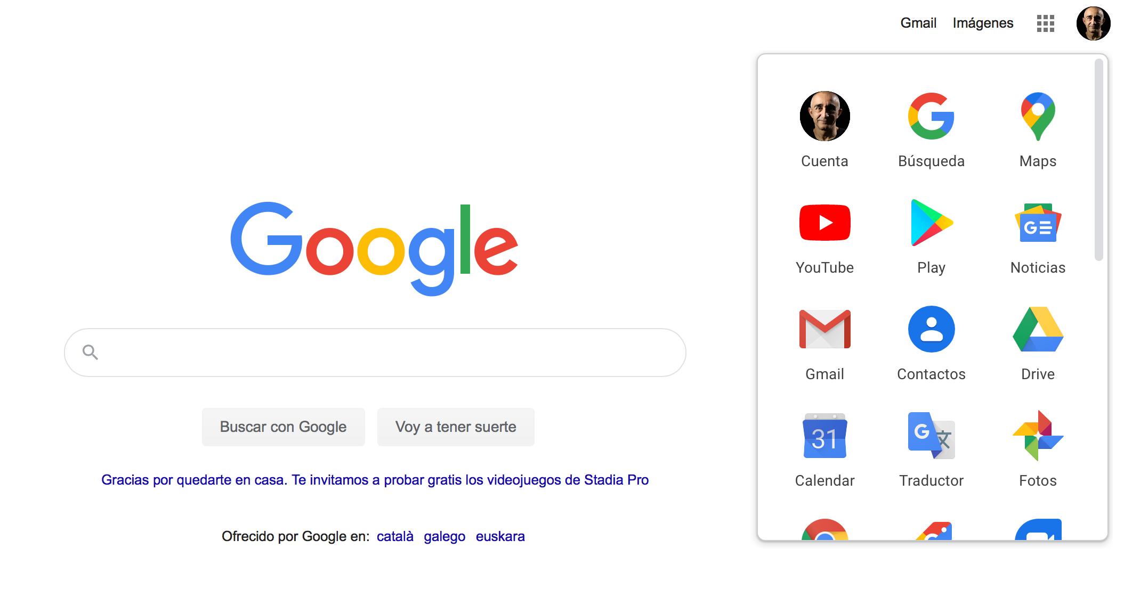 | En el ángulo superior derecho de la pantalla hay una retículo de cuadrados que se despliega con las aplicaciones vinculadas a google.
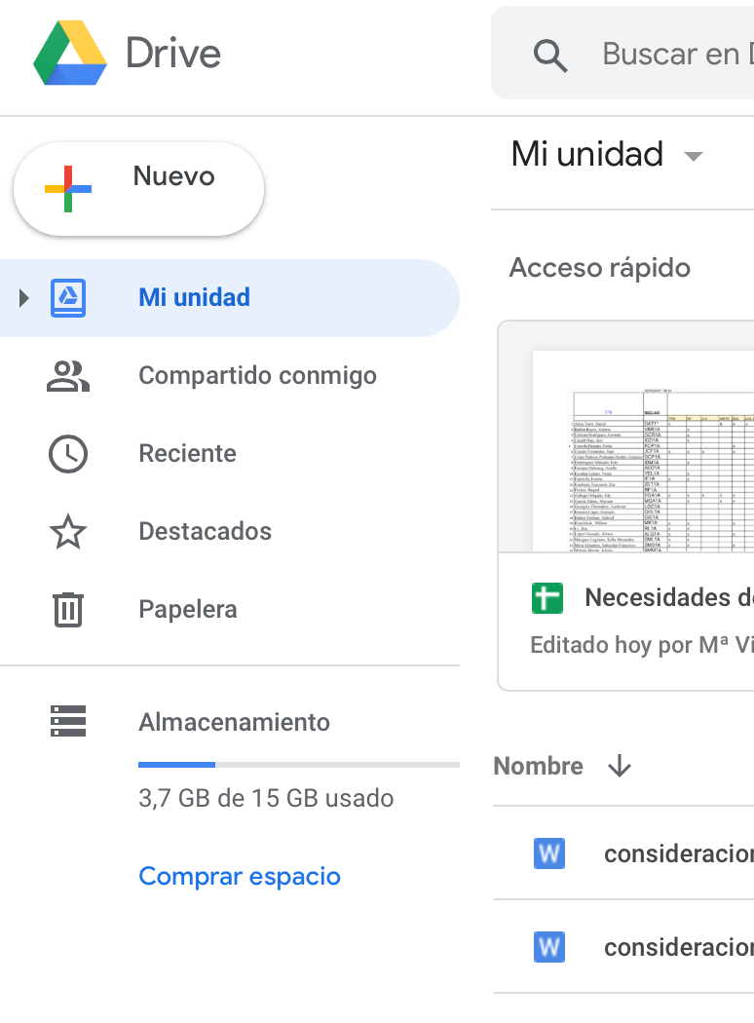 | Cuando se pincha en Drive aparece una pantalla general. En el lado izquierdo se pincha en nuevo y se saltará a una nueva pantalla.
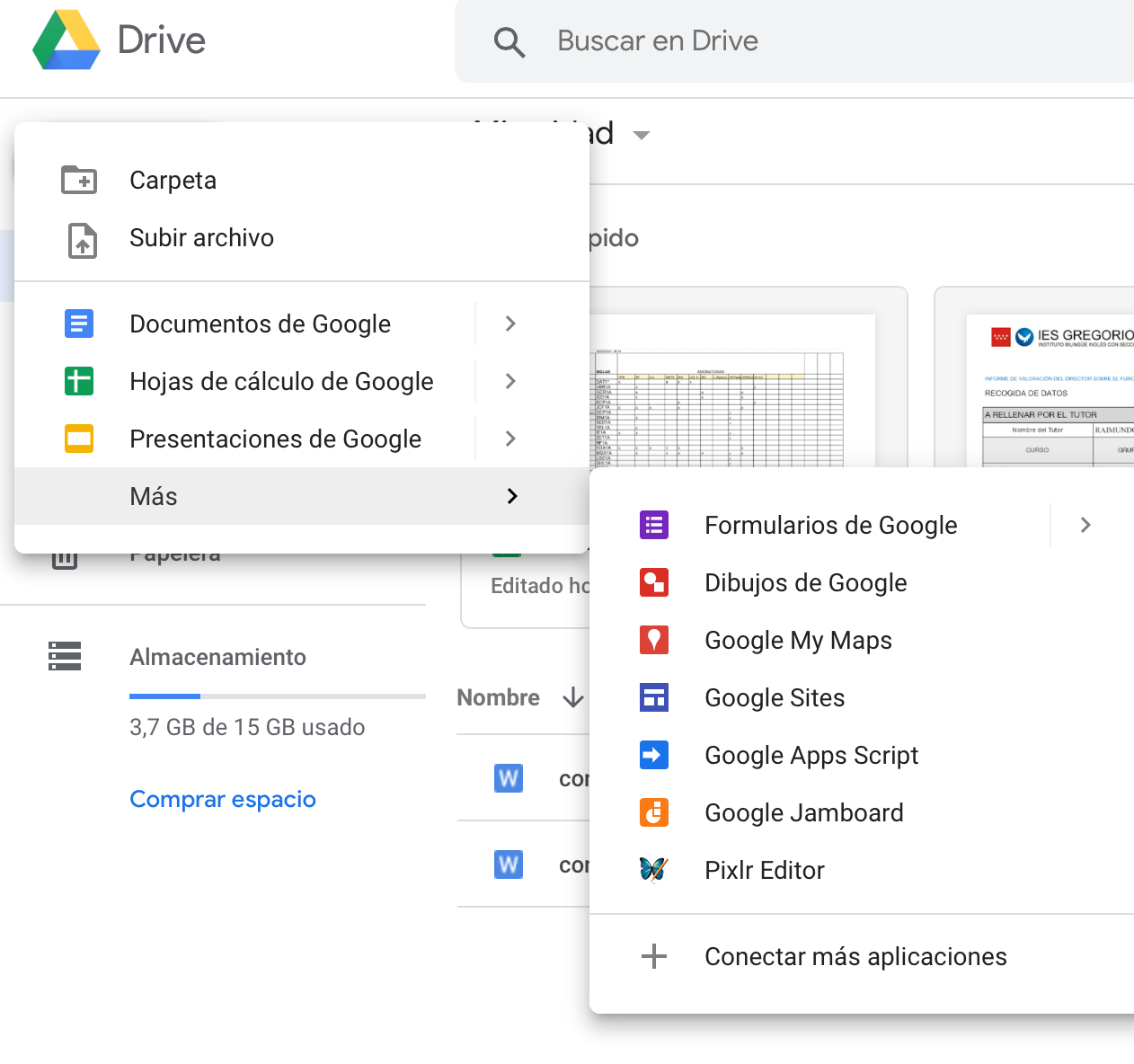 | A continuación el programa ofrece la posibilidad de trabajar con diferentes tipos de documentos. En nuestro caso seleccionaremos “Dibujos de Google”.
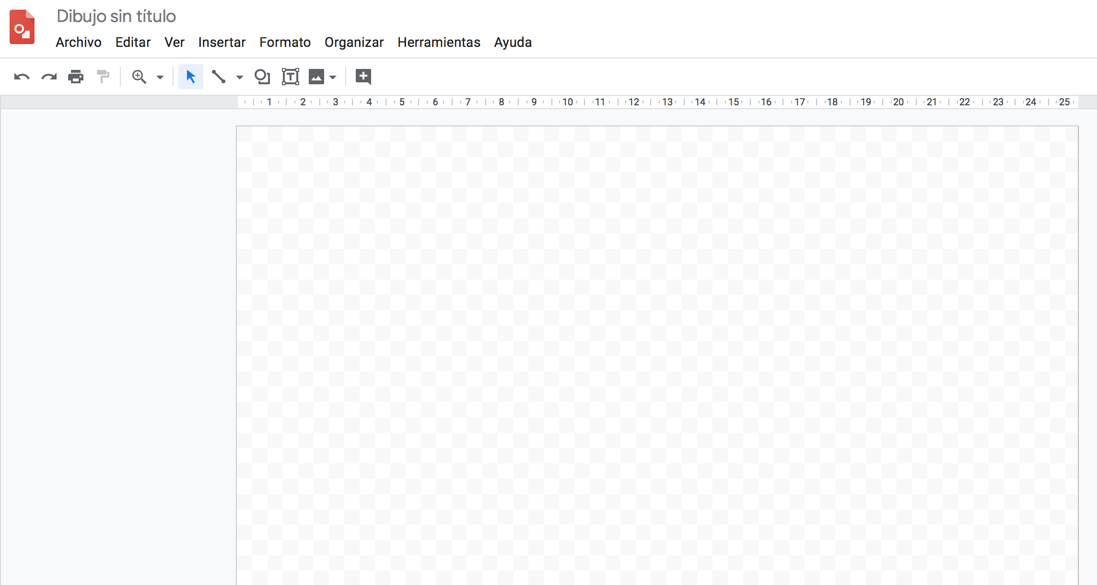 | Una vez ya situados en la aplicación, ésta presente un aspecto similar a cualquier programa básico de dibujo: un recuadro en blanco que sería la página del dibujo y unas herramientas en la parte superior .
VIDEOCONFERENCIA
   |  | Es válido cualquier programa que permita una comunicación con imágenes simultáneas entre todos, alumnos y profesor.

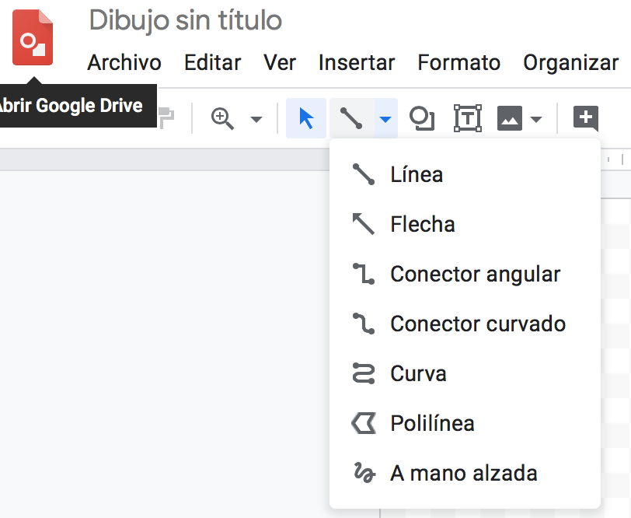
NORMAS Y FORMA DE TRABAJAR
Una vez entrenados los alumnos en el manejo de la herramienta de dibujo a mano alzada:
Se hacen grupos de unos 4 alumnos, sin ningún criterio previo.
Los 4 alumnos en línea irán participando sucesivamente en la realización de un dibujo.
Cada alumno elegirá un color de la paleta para intervenir.
Se establecerá un orden de participación haciendo una rueda.
Cada alumno podrá emplear un tiempo no superior a 15 segundos.
El siguiente alumno nunca podrá borrar lo que ha hecho el compañero anterior.
El tiempo de duración estimado de la actividad será de unos 5 minutos.

Explicación por parte del profesor: Se les dice a los alumnos que el objetivo debe ser que dibujen una escena.

PRIMEROS RESULTADOS
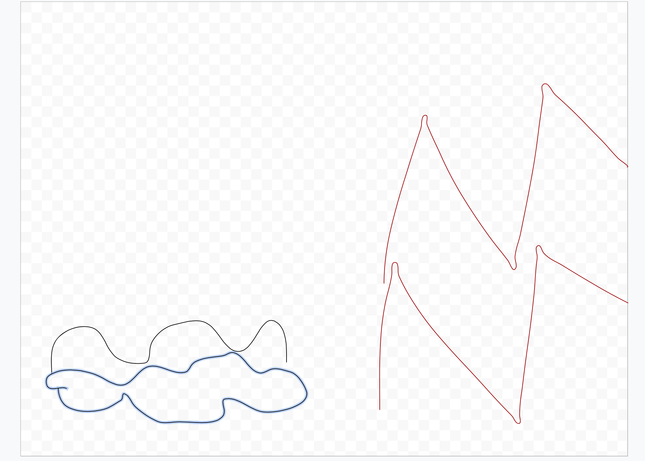
Es muy posible que los resultados de las primeras tentativas sea algo parecido a esto (dibujos realizados por equipos de 2 alumnos):
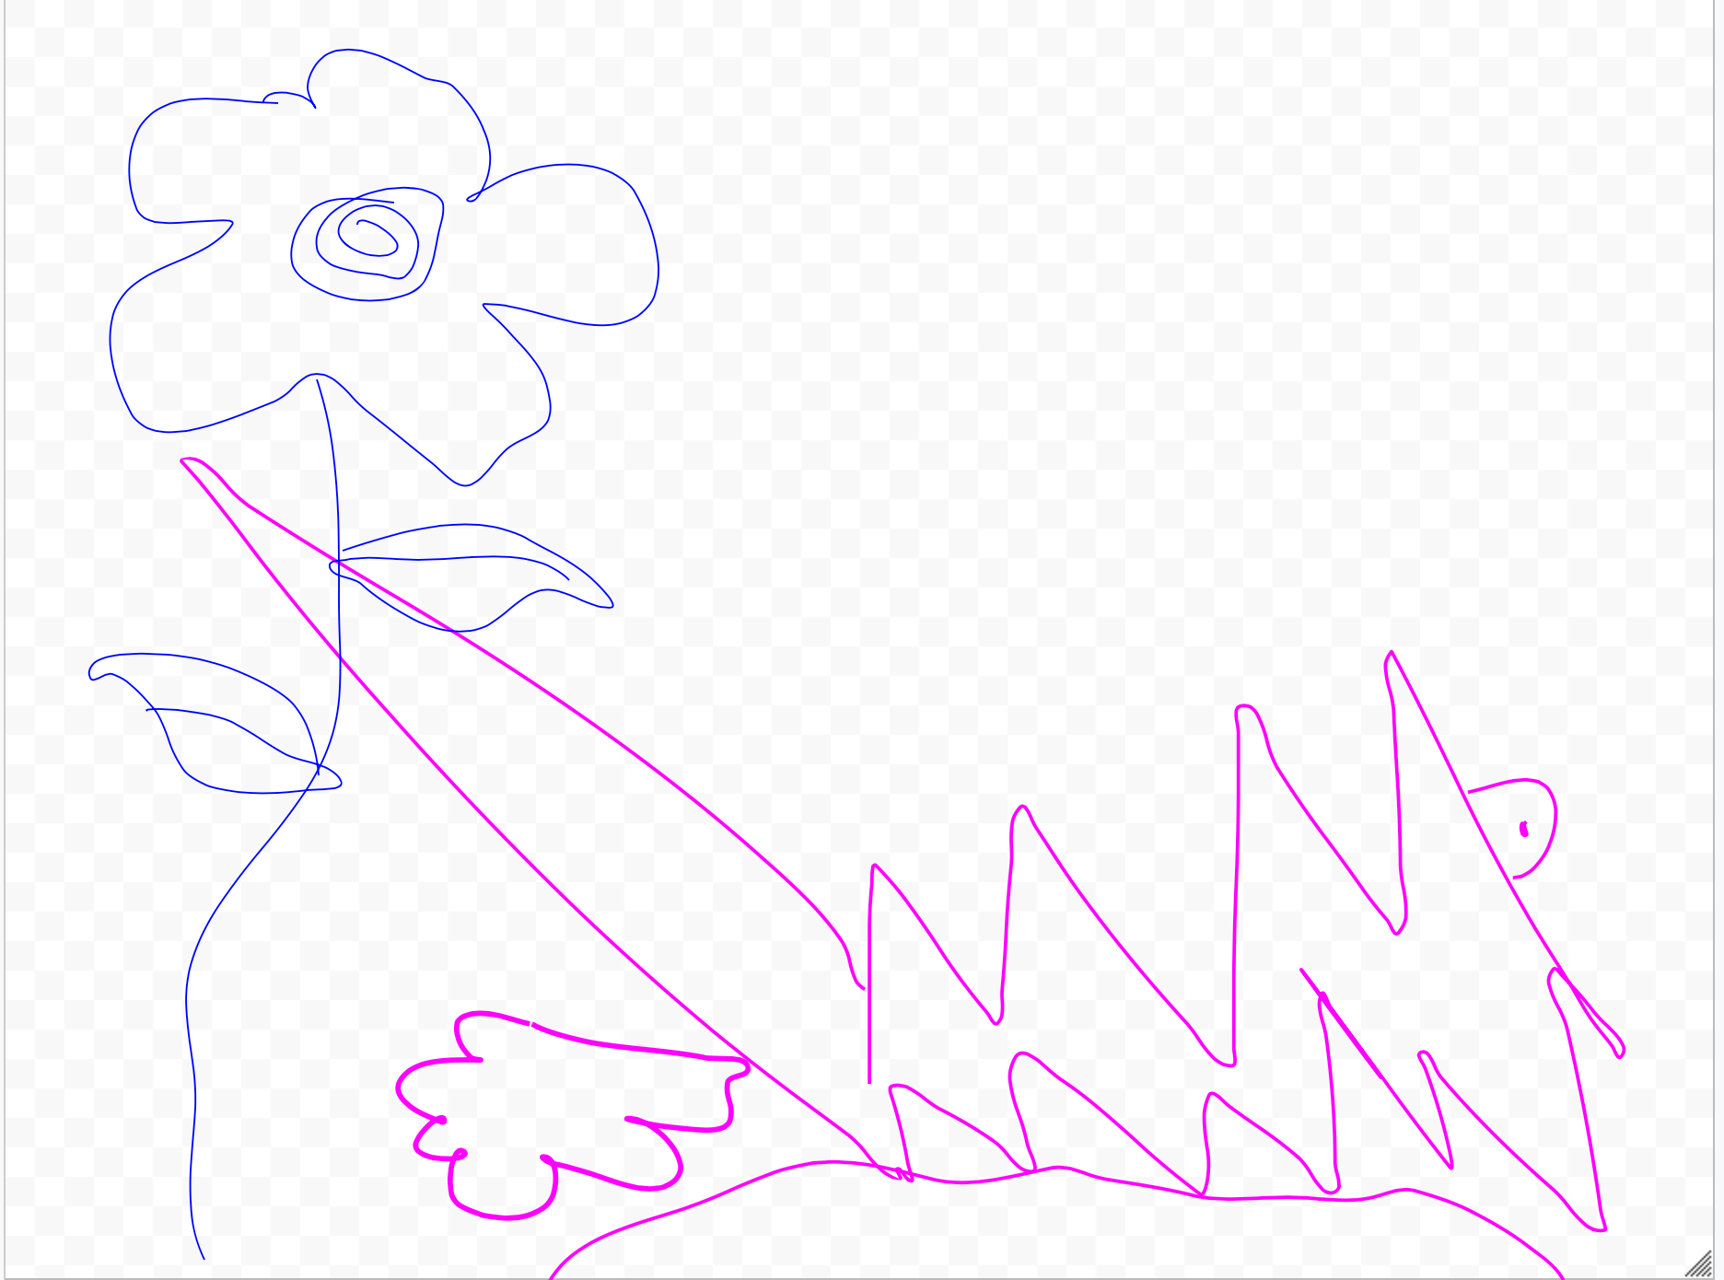
En el dibujo de la izquierda un alumno hizo la flor y el otro lo que definió como un gusano.
En el dibujo de la derecha un alumno hizo las líneas curvas en el ángulo inferior izquierdo, mientras que el otro alumno hizo esas líneas quebradas. De una manera no pactada parece que los dos alumnos se han dividido el espacio preocupándose cada uno de hacer su dibujo y conformar un paisaje de nubes y montaña sin interferencias, uno habiéndose encargado de las nubes y otros de la montaña.
Objetivo no conseguido: En los dos casos anteriores prima un individualismo y una falta de trabajo en común.

SIGUIENTES RESULTADOS
En el momento en que se somete a discusión el trabajo entre profesor y alumnos se evidencia la falta de existencia de grupo y el grado de desatención del otro compañero.
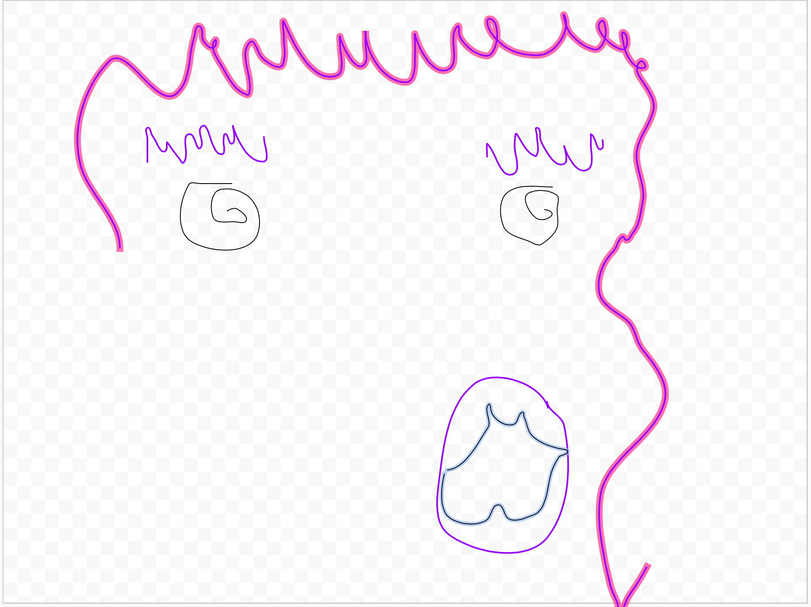
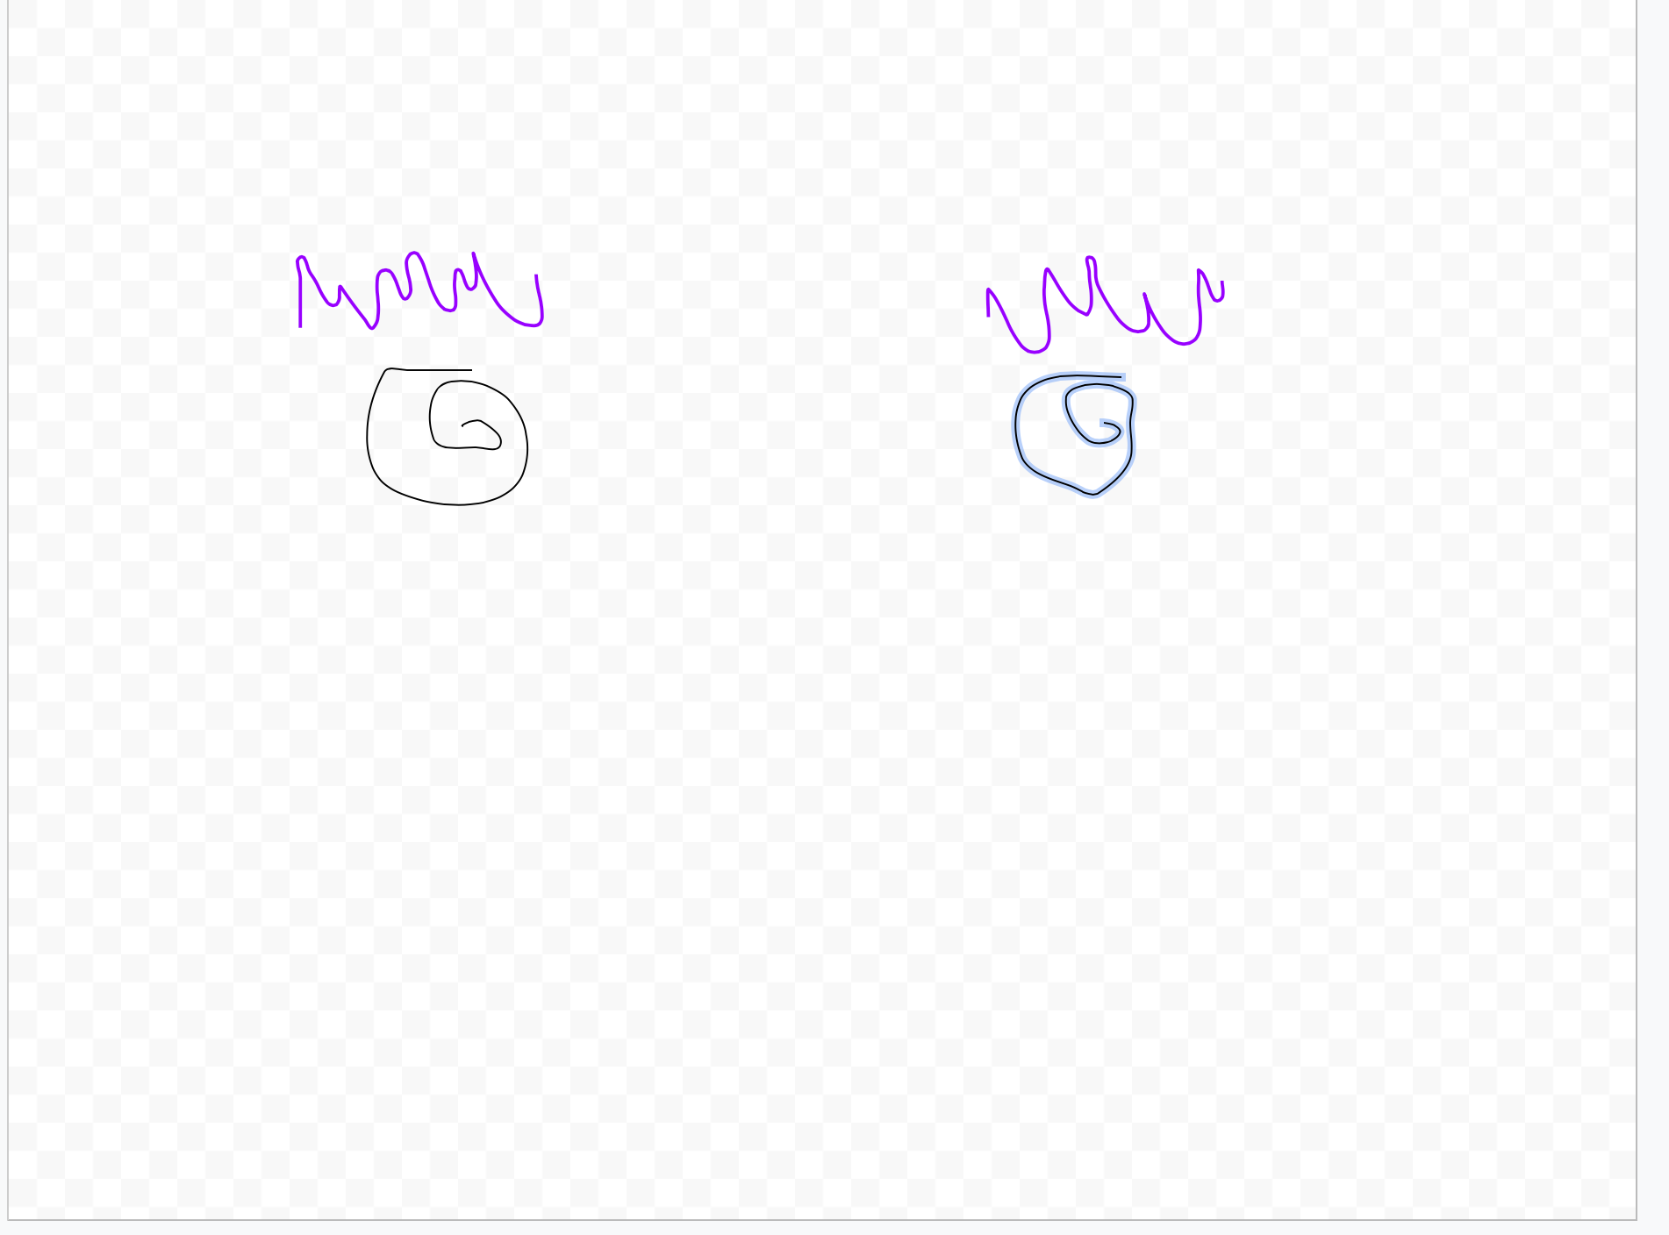
En el momento en que el profesor incide en la idea de trabajar apoyándose, y valorando al otro, se empezarán a obtener resultados más satisfactorios como éste:

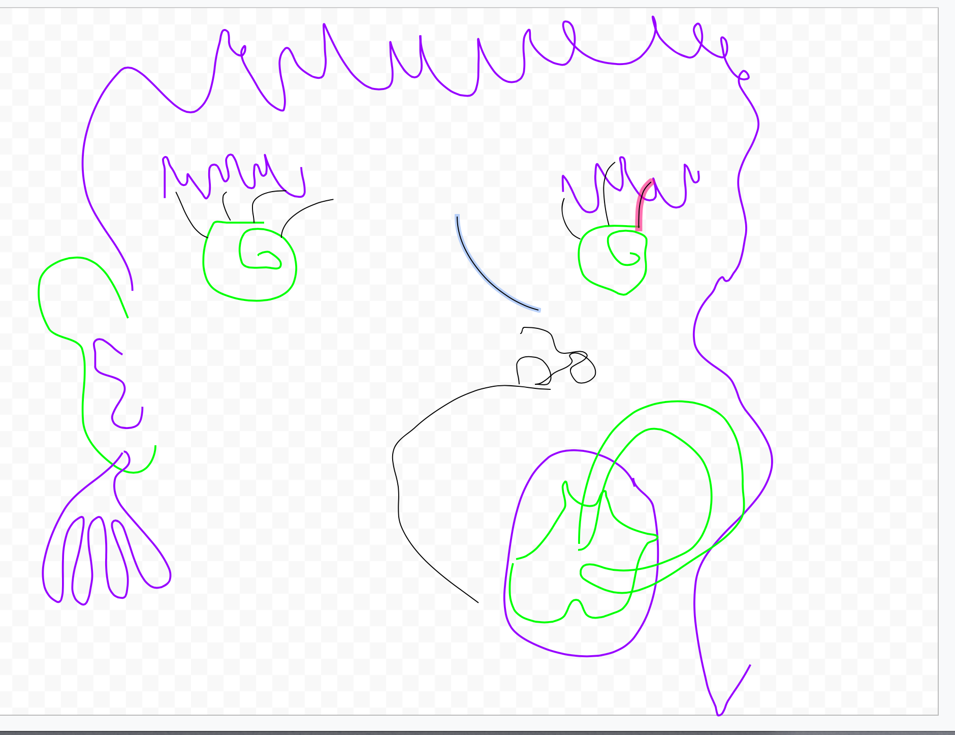
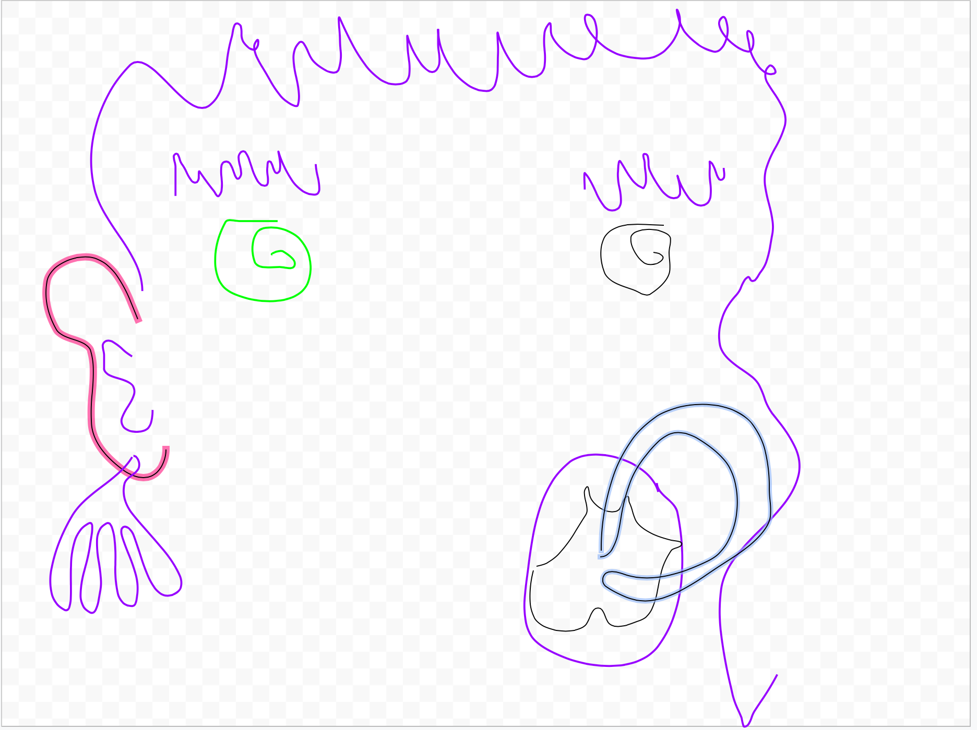
Objetivo conseguido: En este otro dibujo se empieza a conseguir el objetivo de que construir una idea en común.
Además, lo importante es descubrir al alumno que marca el destino del dibujo; es decir, el que inspira y al que siguen todos los demás.

Se debe de repetir la actividad con los mismos integrantes en cada equipo y luego variando los integrantes. Solo así se extraerán las siguientes conclusiones:

- Certificar la existencia de un líder en tanto que es ese alumno, el que una y otra vez marca el futuro de la imagen.

- Descubrir la existencia de dos líderes en un mismo grupo o la inexistencia de esta figura en otro grupo; situaciones que se deben corregir paulatinamente con nuevos agrupamientos.

- Determinar el momento en que ha de finalizar la actividad, una vez que se constata la existencia de un grupo que funciona como tal.
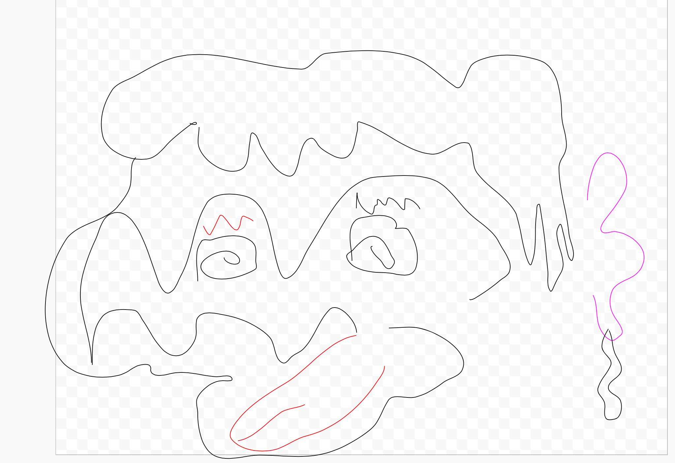

VARIACIONES DE LA ACTIVIDAD

La misma actividad se puede realizar considerando:
- El empleo de otra herramienta como es “insertar imagen” con la que conseguir una imagen de collage.
- La variación de las normas: El equipo puede acordar sus propias normas de funcionamiento. Así por ejemplo, decidir que se podrá borrar lo que ha hecho otro compañero, con lo cual se entraría en una dinámica de aceptación de la crítica, valor educativo que en un momento puede interesar trabajar, (En el caso de trabajar con imágenes, la propia superposición de éstas determina una anulación total o parcial de las que quedan abajo).

OTRAS APLICACIONES DE LA ACTIVIDAD COOPERATIVA

Además de la anteriormente explicada como actividad previa para introducir al alumno en el trabajo colaborativo, esta actividad se puede utilizar como entrenamiento-divertimento para realizar en otras situaciones incluso con clases presenciales, previo a la realización de actividades colaborativas específicas en la materia de Educación Plástica y en otras.

Para terminar, no queremos dejar pasar la ocasión de apuntar esta actividad cuando se trata de establecer un futuro trabajo colaborativo entre alumnos de distintos centros e incluso de países diferentes. (ej. entre participantes de un proyecto Erasmus +).



Tareas cooperativas para
El Cuaderno de Geometría.

Imagen: Blogbibliotecas.mecd.gob.es

MOTIVACIÓN: Aspectos positivos del Aprendizaje Cooperativo.

Trabajo competitivo | Trabajo cooperativo
Trabajo individual | Trabajo individual y trabajo en equipo
No hay opción de ayuda. | Se fomenta la ayuda entre iguales
Un alumno consigue su mayor objetivo si los demás no lo consiguen. | Un alumno consigue su objetivo si todos los demás también lo consiguen.
El profesor evalúa y organiza. | Se comparte organización y evaluación entre profesor y alumnos

Los alumnos APRENDEN a:
ESTRUCTURAR INFORMACIÓN (también contenidos) por tenerla que transmitir.
EXPRESARSE una veces y a ESCUCHAR en otras, es decir mejoran su forma de DIALOGAR.
OPINAR y RESPETAR otras OPINIONES, pudiendo llegar a CONSENSUAR decisiones.
RESOLVER pequeños CONFLICTOS que surgen al exponer las diferentes opiniones.
VALORAR el trabajo de los demás.
EQUIPOS.
Trabajar juntos para alcanzar objetivos comunes.
Si yo aprendo, tú aprendes y todos aprendemos.
Equipo cooperativo
Grupo unido (pertenencia, objetivo)/Todos se sienten valorados
Interdependencia (lo que ocurre a uno afecta a TODOS)/Relación de colaboración (no compiten)

ACTIVIDADES de GRUPO:
Dada la especial relación entre los alumnos de algunos grupos, realizaremos alguna actividad de cohesión del grupo/clase, antes de presentar el trabajo en equipo. Preparamos dos por si fuera necesaria más de una.

<LA TELA DE ARAÑA> utilizando alguna preferencia en vez del nombre pues ya se conocen.
<PEDIR TAXI> con cualidades/mascotas/deportes.

Formación de Equipos.
Cuatro profesoras impartimos distintas materias en el mismo nivel: Educación Física, Ciencias naturales, Física y Química, Matemáticas. Elegimos los integrantes de los grupos para mantenerlos en las cuatro asignaturas. En Educación Física los ampliará al doble para varias actividades.
Realizamos la experiencia en 3º de ESO. En un grupo de 30 alumnos. Decidimos formar grupos de CUATRO alumnos y si coincide algún día de trabajo cooperativo con la incorporación de todos los alumnos, ya hemos analizado cómo formar un par de grupos de cinco.
Grupos: HETEROGÉNEOS en relación a la CAPACIDAD de AYUDA que hayamos observado en ellos.
Elaboramos la tabla con 4 filas (nº alumnos) y 7 columnas (nº grupos). Seleccionamos los “extremos” en
ALUMNOS con MÁS CAPACIDAD de AYUDA y los ALUMNOS con MENOS CAPACIDAD de AYUDA.
Asignamos uno de cada tipo de los seleccionados a cada grupo, entendiendo habrá una buena colaboración entre ellos. El resto de los alumnos los repartimos para completar los grupos (“los medios”). Habrá que realizar cambios y estos se basarán en las posibles parejas que van a interactuar.
Fundamentales unas pautas para los cambios:
- No cambiar los criterios priorizados en el primer paso: buscaremos parejas, moviendo “los medios”:“Alumno alto con alumno medio que necesite más ayuda”.
“Alumno bajo con alumno medio que sea capaz de prestar más ayuda”.
- Mantener a los alumnos en el mismo nivel de ayuda.
- Puede haber criterios por materias que, con el CONOCIMIENTO PREVIO de los alumnos y el SENTIDO COMÚN, también pueden tenerse en cuenta.

Situación en el aula.

La situación óptima en el aula resultará complicada teniendo en cuenta el tamaño de la clase ordinaria de nuestros grupos de 3º, que serán siete grupos y que lo ideal sería compatibilizar la movilidad fluida y la buena visibilidad de todos de cierta zona dependiendo de la tarea o actividad. (profesor/pantalla/pizarra/pared collage…).
Como solución para poder situar en forma de espiga los siete grupos, se reorganizará los horarios de las materias para poderse llevar a cabo con proximidad en el horario (días/horas) y poder impartir las materias en un aula más grande de las que dispone el instituto, distinta a la del grupo (aula magna, aula de teatro, aula de audiovisuales).
Actividades Iniciales con el grupo.
Una vez tenemos clara la parte organizativa, elegimos las actividades encaminadas a mejorar la idea de grupo y la necesidad de cohesión del mismo: <EL BLANCO de la DIANA> <CÍRCULOS de AMIGOS>.
Tendrán que conseguir consensuar un tema que les identifique como grupo, el nombre del grupo y un logotipo o imagen de él. Podría realizarse después de haber seleccionado el conjunto de normas, tratando ya el tema de los roles de cada integrante del grupo.
NORMAS.
Es muy conveniente dedicar el tiempo necesario para que el grupo, junto con el profesor, llegue a consensuar las normas con las que van a trabajar. Seguirán las pautas recomendables:
POCAS -- REALISTAS -- JUSTAS -- CONCRETAS -- REVISABLES -- EXPRESADAS EN POSITIVO
*Utilizar las palabras mágicas, por favor, gracias…
*Hablar respetando el turno de palabra y con tono de voz suave.
*Mantenerse en el sitio, junto a los compañeros.
*Colaborar con los compañeros, unas veces y aceptar su ayuda, otras.
*Respetar las ideas de los demás y aceptar la mayoría.
*Participar y realizar las tareas del equipo.
*Respetar las normas y velar por su cumplimento.

ROLES.
COORDINADOR/ SUPERVISOR/RELACIONES PÚBLICAS/JEFE de MANTENIMIENTO.

Cada miembro del equipo tiene un rol o cargo asignado // Las tareas de cada cargo deben estar claras.
Los cargos serán rotativos // Se revisarán las tareas de cada rol //
Los alumnos deben exigirse responsabilidad al desempeñar sus funciones.
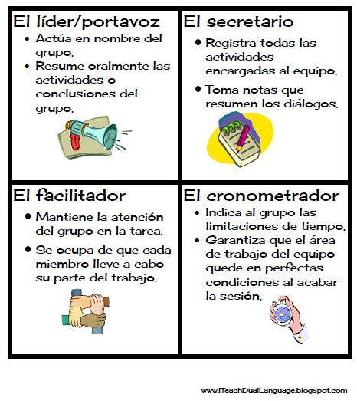
Son ejemplos, conviene seleccionar los nuestros y también evaluarlos.
EVALUACIÓN.
Son muchos los aspectos que hay que valorar al finalizar una actividad llevada a cabo con cooperativo. Conviene proponer UN CIERRE de la actividad para poder evaluarla. El profesor coordina todo el proceso pero LOS ALUMNOS PARTICIPAN también en él.

Evaluación de Roles // Evaluación del funcionamiento de grupo// Evaluación de Aprendizaje.

Autoevaluación y evaluación entre iguales. Se facilitará a los alumnos algún modelo disponible en páginas o blogs especializados con acceso permitido (Zariquiey, colectivo cinética).

Del trabajo en clase, por parte del profesor

Individual: Realizar una prueba objetiva de parte de los contenidos o supervisar el trabajo individual puesto que en esta parte es fundamental la construcción de figuras con propiedades geométricas que visualizar

Del grupo: A través del resultado final (mural, esquema), utilizando tareas cooperativas.

<MAPA CONCEPTUAL COOPERATIVO >
<COLLAGE COOPERATIVO>
< UNO PARA TODOS >

Se corrige un cuaderno de ejercicios de uno de los integrantes del equipo, al azar, y la calificación obtenida será la misma para todos los miembros del equipo. Se valora SOLO EL CONTENIDO DE LAS RESPUESTAS, no la presentación.

PROGRAMACIÓN de SESIONES.
Necesitaremos las cuatro sesiones de la materia de una semana, si queremos conseguir la práctica de todas las tareas en una misma clase.
Para poder evaluar algún producto final de grupo como un mapa conceptual o collage serán necesarias las ocho sesiones de matemáticas correspondientes a dos semanas de clase.
Añadir dos sesiones, al menos, para la motivación del método, la cohesión del grupo/clase y de los equipos de base, la elaboración de las normas… en definitiva, estar en condiciones de empezar a practicar las tareas para su aprendizaje diario.

Tareas cooperativas para el Cuaderno de Geometría en 3º ESO.
Elegimos poner en práctica, para empezar, alguna de las más sencillas. Contamos con la necesidad de explicar a los alumnos en qué consiste cada una de ellas. El primer objetivo es alternar las tres primeras en una misma sesión. Es posible que en la primera no pueda conseguirse. Si fuera así, esperaríamos a explicar la tercera tarea en la próxima sesión. El siguiente objetivo sería practicar las cuatro tareas en el mismo período de clase.

- <FOLIO GIRATORIO>
El bloque de Geometría de este nivel necesita recordar contenidos impartidos desde el primer curso de ESO. Utilizaremos esta tarea cooperativa para recopilar aquellas ideas o propiedades que recuerdan y tomarlas como punto de partida. Volveremos a utilizarla en cada comienzo de apartado con circunstancias semejantes.
- <PARADA de TRES MINUTOS>
Según avanza la exposición del tema, con el objetivo de comprobar que no quedan puntos sin comprender, recurriremos en varias ocasiones a esta tarea.
- <LÁPICES AL CENTRO>
Va a ser una forma de plantear cuestiones cortas. Practicarán la comunicación y comprobaremos el grado de comprensión de cada alumno en cada oregunta.
- <CORRECCIÓN COOPERATIVA de DEBERES> y <1,2,4>
Para utilizar estas formas de supervisar los ejercicios, el profesor tendrá que comprobar que TODOS los alumnos tengan las tareas realizadas para corregirlos por parejas. Se considera útil para el trabajo personal realizado fuera de clase.

VALORACIÓN de la ACTIVIDAD.
No ha podido ponerse en marcha este curso pues el bloque de Geometría estaba previsto impartirlo en la tercera evaluación. Ha coincidido con la situación excepcional en la que nos encontramos, las clases presenciales están suspendidas.

Diseño de una Unidad Didáctica en Aprendizaje Cooperativo. Paulino Aparicio. Valores Éticos 1ºESO.
Introducción:  Se enmarca esta UD en un proceso más general, de implantar esta herramienta de metodología activa en el Instituto.  No hago referencia a la implantación general del aprendizaje cooperativo en el centro.  Desde el seminario se han elegido grupos para que la enseñanza cooperativa sea aplicada por más de un profesor. | Objetivos Apr. Cooperativo:  - Establecer actividades que, bien diseñadas, permitan valorar/evaluar los aprendizajes individuales en el trabajo en grupo  - Diseñar actividades en las q los resultados del grupo dependan de las aportaciones de los demás | Dilemas morales: son una metodología didáctica en sí misma.  En este caso utilizaré los dilemas de César García-Rincón de Castro, que están en formato video y se leen y se escuchan. He dejado de cada vídeo una pequeña explicación que hace y los ejemplos que él mismo sobre situaciones en las que se pudieran aplicar las he quitado (editado el vídeo) para que sean los propios alumnos los que piensen en situaciones suyas en las que han vivido estas situaciones y apliquen o reflexionen sobre las conductas morales.
El grupo-clase:  Se trata de la asignatura de Valores Eticos, impartida en Inglés, enseñanza bilingüe.  Los alumnos proceden de dos grupos distintos 1ºA y 1ºB.  En estos dos grupos están incidiendo los profesores con metodología cooperativa siguientes: Inglés, Tecnología, Biología y Ed. Plástica, además de Valores.  Cuando se plantea esta actividad de Dilemas Morales en grupos cooperativos, ya hemos tenido una experiencia previa , durante el primer trimestre, en la que hemos trabajado en grupos cooperativos otros temas.  Es el segundo ciclo de grupos cooperativos. | Los grupos: Los hemos vuelto a distribuir eligiendo, desde mi perspectiva, según la capacidad de trabajo y de aportación al grupo. Al ser grupo bilingüe también he elegido a una alumna que sea maneje suficientemente bien para hacer exposiciones. (the speaker)  Seguimos con los roles planteados en la primera fase:  - Speaker, tries that the group speaks in English as much as possible. S-he is responsible for the group expositions.  - Focuser: try that the group don’t wander in other activities  - Noise controller: His-her tasks is to keep noise level not high and time keeper: s/he’s aware of timing.  - Secretary: takes notes to prepare the exposition.  These roles may rotate among the students, depending on their skills. | Proceso:  - Ver el dilema en clase y tomar notas  - Llevarlo como Homework para elaborar una primera visión del tema  - Aquí se puede sustituir llevarlo para casa por una técnica cooperativa como “lápices al centro” o “1-2-4”*  - En estructura cooperativa poner en común las elaboraciones hechas individualmente  - Prepara una exposición al grupo, en inglés, con las aportaciones de todos los chicos.  - Realizar la exposición  - Dar espacio para la reflexión y que todo el grupo haga aportaciones a la exposición realizada.  - Podría ser “situación problema”, “folio giratorio”,

Diseño de la actividad:  1º Qué tienen que aprender: cada dilema moral plantea distintos aprendizajes que se centran en principios de conducta prosocial.  El primero de la serie es “Aprendo a renunciar y a ser responsable”.  Se trata también de aplicar este principio y observarlo en su propia vida con ejemplos, reflexiones, etc. | Qué van a hacer para aprenderlo?  Ver el video con el dilema y la reflexión. En casa reflexionar y escribir los distintos aspectos del dilema  Trabajar en clase con el grupo.  Hacer exposición de las conclusiones a las que les ha llevado el dilema planteado. | Nivel de ayuda:  El nivel de razonamiento moral es algo que evoluciona con las experiencias de aprendizaje, y de la vida.  Cada alumno, y en cada situación, podrá razonar (y actuar que sería lo más importante) en un nivel concreto.  El proceso cooperativo es individual+grupal.

Seminario: Metodologías Activas Aprendizaje Cooperativo

Diseño de una Actividad de Aprendizaje Cooperativo

Asignatura: Inglés

Durante el curso 2019/2020 varios profesores del IES Gregorio Marañón realizamos un seminario sobre Aprendizaje Cooperativo. La presente unidad didáctica pretende ser ejemplo de todo lo aprendido en ese seminario. El contenido de esta UD es fruto tanto del estudio como de la puesta en practica de tantos elementos de la metodología activa como ha sido posible.

1- Planteamiento del Aprendizaje Cooperativo:

Las técnicas cooperativas se han aplicado en un grupo de 1º ESO. Dadas las características de esta edad, se ha intentado tener en cuenta, sobre todo, la máxima: “pocas cosas, bien hechas y hechas por todos”.

La actividad cooperativa surge por la necesidad de hacer a los alumnos disfrutar más de la lectura de una obra de ficción, especialmente en una segunda lengua. En ella los alumnos entran en la ficción para relacionarse con los personajes.

1.1- Formación de los grupos de clase

Durante las primeras sesiones del seminario se agrupó a los alumnos de acuerdo con las características de formación de grupos cooperativos aprendidas. Así, de un grupo de 30 alumnos, resultaron 5 grupos de 4 alumnos y 2 grupos de 5 alumnos. En estos dos últimos grupos se intentó que hubiera the alumnos de nivel medio-bajo o medio-alto para que resultara equilibrado.

1.2- Normas y distribución de las aulas

En cuanto a las normas, se utilizaron las misma normas acordadas por los tutores con el grupo en el aula a principio de curso.

1.3: Evaluación de la actividad cooperativa

En cuanto a la evaluación de la actividad cooperativa realizada, la profesora utilizó la rúbrica que se incluye al final del presente documento (pág.3).

1.4- Técnicas Cooperativas

Gestión cooperativa de las dudas (adaptación):

Los alumnos estuvieron leyendo un cuento de Oscar Wilde. Al finalizar, se agruparon para trabajar en la comprensión de la lectura. Cada alumno pensó en una pregunta que le gustaría hacer al personaje, escribiéndola en un pósit, cada uno de distinto color. Al cabo de cinco minutos, los alumnos ponen en común la pregunta pegando el pósit en una ficha con sus nombres. Durante 10 minutos los alumnos deben trabajar cooperativamente para llegar a una o dos preguntas de grupo para los personajes elegidos. La profesora recoge las fichas con los posit y la pregunta final (ver ficha pág.4)).

Finalmente, los alumnos eligen a un miembro de cada equipo para que sea el personaje del cuento que hayan elegido. Y, posteriormente, ese alumno se sienta en una silla delante de la pizarra, y los compañeros le hacen las preguntas por turnos. El alumno las contesta asumiendo el personaje del cuento (técnica dramática llamada “hot seating”).

2- Dinámicas Cooperativas:

- corrección cooperativa de exámenes:

Después de realizar exámenes de verbos irregulares, los alumnos se los intercambian y se los puntúan, para luego volver a intercambiárselos y corregir las formas erróneas.

3- Valoración de las dinámicas:

Aún siendo tarea difícil según el tipo de alumnado y su edad, las técnicas y dinámicas cooperativas son una excelente manera de motivar a los alumnos a aprender, y más aún, de enseñar a valorase y valorar a los compañeros, posibilitando enormemente la superación de problemas de la etapa como el acoso escolar.

Para que sean más efectivas, estas técnicas deben trabajarse mucho en el aula, siendo mejor que se presenten nuevas y pocas técnicas cada trimestre y se practique sólo esas durante un tiempo, combinándose con las que ya saben los alumnos. Lo ideal sería que solo con que el profesor mencionara la actividad, los alumnos ya supieran como tienen que organizarse.

Asimismo, constato la necesidad de hacer actividades de cohesión de grupo y de cohesión de clase. Al inicio y al final del trabajo en grupo; para conocerse y para despedirse como grupo antes de formar parte de otro. Romper el hielo siempre ha sido una buena manera de comenzar cualquier actividad grupal. Y a esta edad, llena de aprensiones y vergüenzas, les viene bien a los alumnos trabajar el componente emocional.

RÚBRICA PARA VALORAR EL TRABAJO COOPERATIVO
TRABAJO COOPERATIVO | MUY ALTO (10-9) | ALTO (8-7) | MEDIO (6) | BAJO (5)
Control de eficacia de grupo | Repetidamente controla la eficacia del grupo y hace sugerencias para que sea más efectivo | Repetidamente controla la eficacia del grupo y trabaja para que el grupo sea más efectivo | Ocasionalmente controla la eficacia del grupo y trabaja para que sea más efectivo | Rara vez controla la eficacia del grupo y no trabaja para que éste sea más efectivo
Calidad del trabajo | Proporciona trabajo de la más alta calidad | Proporciona trabajo de calidad | Proporciona trabajo que, ocasionalmente, necesita ser comprobado o rehecho por otros miembros del grupo para asegurar su calidad | Proporciona trabajo que, por lo general, necesita ser comprobado o rehecho para asegurar su calidad
Trabajando con otros | Casi siempre escucha, comparte y apoya el esfuerzo de otros. Trata de mantener la unión de los miembros trabajando en grupo | Usualmente escucha, comparte y apoya el esfuerzo de otros. No causa “problemas” en el grupo. | A veces escucha, comparte y apoya el esfuerzo de otros, pero algunas veces no es un buen miembro del grupo | Raramente escucha, comparte y apoya el esfuerzo de otros. Frecuentemente no es un buen miembro del grupo
Contribuciones | Proporciona siempre ideas útiles en la discusión en clase. Es un líder definido que contribuye con mucho esfuerzo | Por lo general, proporciona ideas útiles en la discusión en clase. Un miembro fuerte del grupo que se esfuerza | Algunas veces proporciona ideas útiles en la discusión en clase. Un miembro satisfactorio del grupo que hace lo que se le pide | Rara vez proporciona ideas útiles en la discusión en clase. Puede rehusarse a participar
Fuente: www.orientacionandujar.es

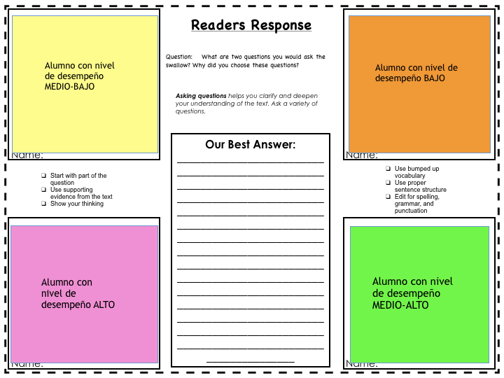
Ficha de actividad cooperativa:
Adaptada de www.rundesroom.com

